**鐵人4 html基本 :**

1. 標題

<h1> 主標題 <h2> 副標題 <h3>小標題

1. 無序清單 、 有序清單

<ul>

<li>清單</li>

<li>清單</li>

<li>清單</li>

</ul>

<ol>

<li>清單</li>

<li>清單</li>

<li>清單</li>

</ol>

1. 內文變化 :

超連結 <a href=" "> </a> / 斜體 <em> </em> 、 <i> </i>

粗體 <strong> </strong>

1. 圖片標籤

圖片 <img src=" " alt=" ">

圖片

<figure>

<img src=" " alt=" ">

<figcaption>(描述文字)圖說</figcaption>

</figure>

1. 選單

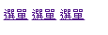 <nav>

<a href="">選單</a>

<a href="">選單</a>

<a href="">選單</a>

</nav>

1. 表格

<table border="2"> <!-- border="2" 增加表格邊框線 -->

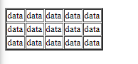 <tr>

<td>data</td>

<td>data</td>

<td>data</td>

<td>data</td>

<td>data</td>

</tr>

<tr>

<td>data</td>

<td>data</td>

<td>data</td>

<td>data</td>

<td>data</td>

</tr>

<tr>

<td>data</td>

<td>data</td>

<td>data</td>

<td>data</td>

<td>data</td>

</tr>

</table>

**鐵人5 網頁裝潢CSS 基本**

1. **標籤裡的樣式寫法**

<p style=”color:#aas”> mpfjsrgpiojpiwrgpiwpg </p>

1. **CSS樣式寫法 寫於<head>裡面**

<style>

段落{

文字色彩 : 紅色 ;

字體大小 : 20px ;

背景色彩 : 淺灰色 ;

}

</style>

1. **Class選取器 :**

h1 表示標籤的h1

.h1 表示選取器(class)的h1

1. **線上學習MDN 、 W3C**

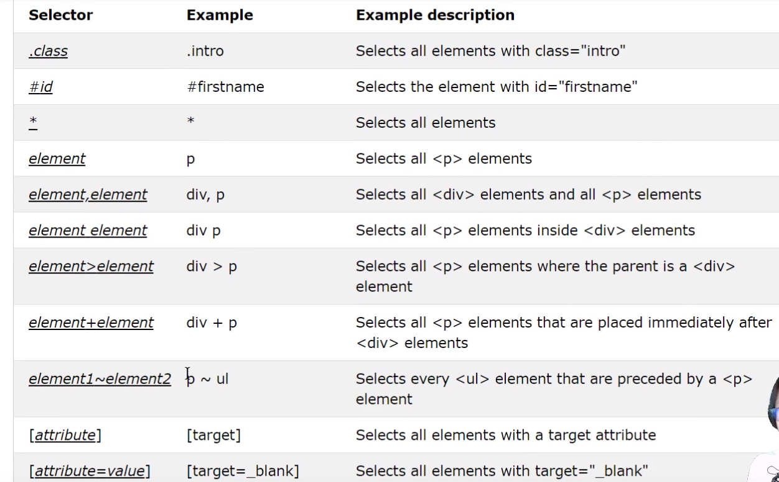

**鐵人6 css撰寫位置**

1. CSS寫在外部 寫法

先在外部創建一個CSS檔案在link進去

<link rel="stylesheet" href=" .css">

1. CSS reseat設定 :

*{

margin : 0;

padding : 0;

}

1. 導覽列呈現

nav{

text-align: center; 選單置中

}

nav a {

color: white;

text-decoration: none; 字體裝飾 : 無

display: inline-block; 字體有間距出來

padding: 6px 20px;

font-size: 16px;

transition: 0.5s; (呈接下方hover摸到後延遲0.5秒)

}

nav a:hover{ (hover:如果nav被碰到會有效果)

background-color: orange; 碰到後背景變橘色

}

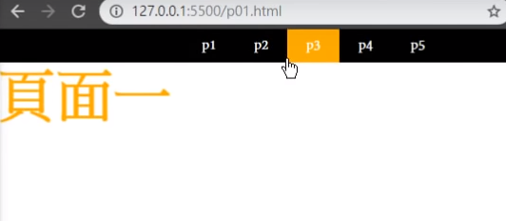

**鐵人7 css基本學習**

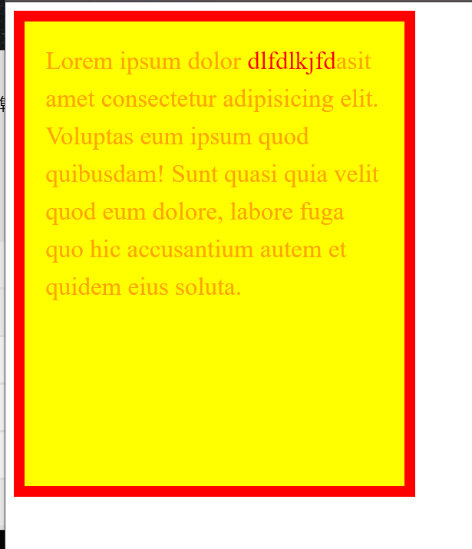 div{

width: 320px;

border: 10px solid red;

padding: 20px;

background-color: yellow;

color: orange;

font-size:24px ;

line-height:1.5; 行高

height: 400px; 高度

}

div a{

text-decoration:none;

color: red;

}

**鐵人8 區塊尺寸計算**

**一般寬度的設定指的是內文的設定，並非整體寬度:**

**Div裡的width300並不是整個div300，而是內文300**

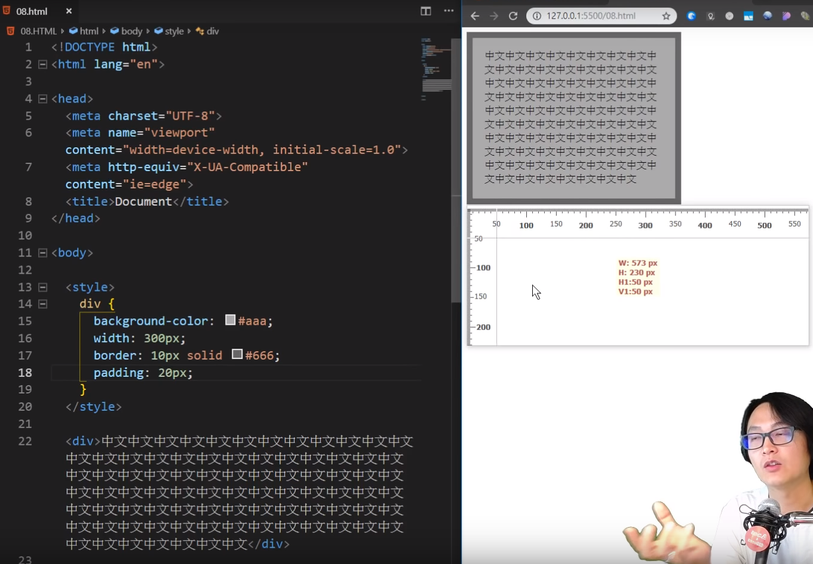

**總共360=**

**內文300 + 左右邊框20 + 左右padding40**

1. **Float 使其排三列**

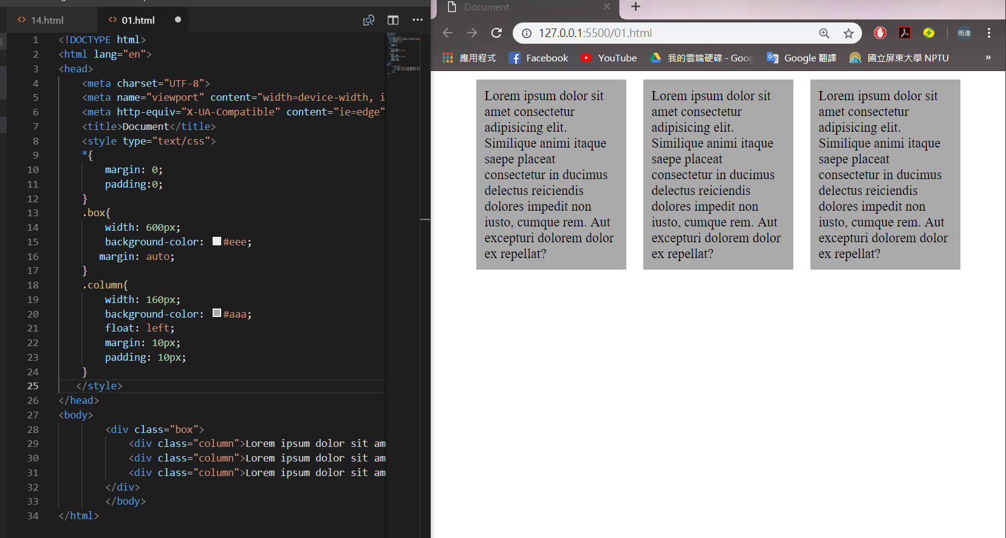

**鐵人9 Float浮動**

**Float : 文繞圖等版面編排**

**粉紅色塊原先會看不見 (因黃色區塊浮動起來使其抓不到子層所以撐不開)**

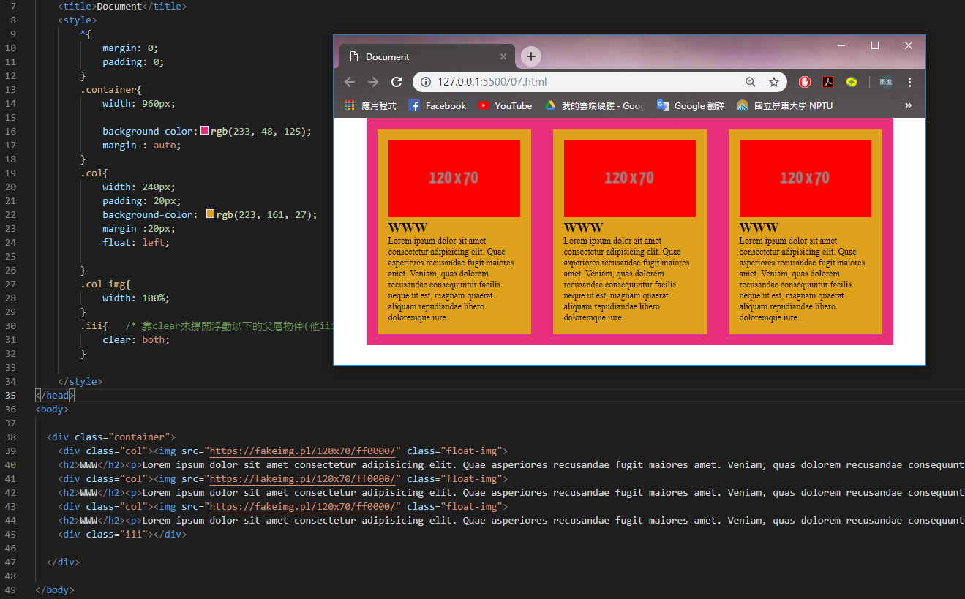**靠clear來撐開浮動float以下的父層物件(iii類似介於col與container之間)，使container可以看的見(否則原本因為col浮起來的關係，container將撐不開而不見)**

**float** 浮動屬性有 left、right、none 三個值 (一般用於使圖片浮起產生文繞圖效果)

**clear** 清除屬性有 4種值 (用以抵銷float屬性的作用) :

left：消除左邊的浮動。

right：消除右邊的浮動。

both：消除左邊及右邊的浮動。

none：不消除任何一邊的浮動。

**鐵人10 網頁兩大主角inline、block - -- inline-block**

1. **網頁兩大主角 (float可以使block的標籤整齊排排站)**

**inline : 不可設定寬與高，但可與其他人並排，不會自己佔掉整行空間 ex:超連結**

**block : 可設定寬與高，但會自己佔掉整個空間 ex: <h1>…、<div>、<p>…**

**inline-block 結合兩者 ，可設定寬與高，也可與其他人並排**

1. **display:inline 可將原本是block的標籤轉換成inline屬性**
2. 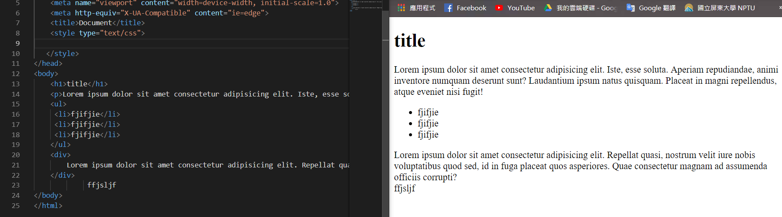**範例 – 原先都有block特性的標籤透過display:inline可轉成並排特性**

↓

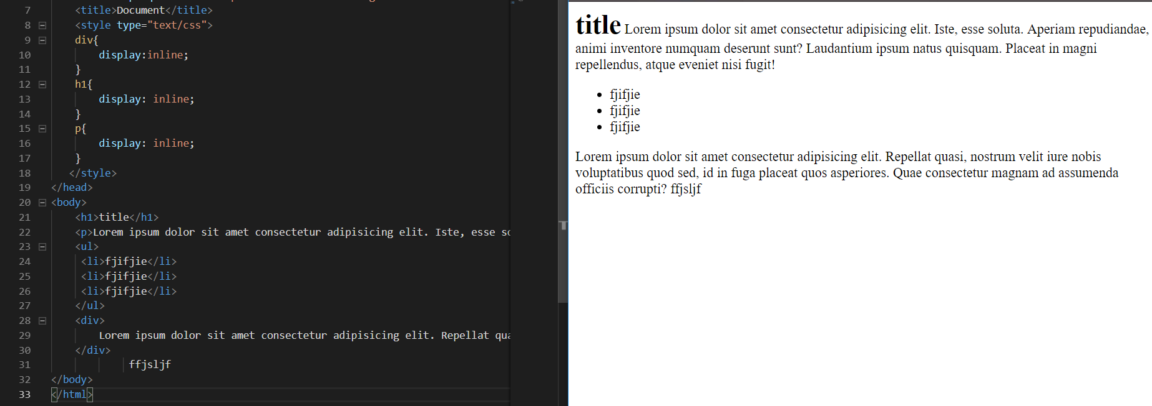

1. **Inline 屬性無法給予 寬與高 (沒效果)**

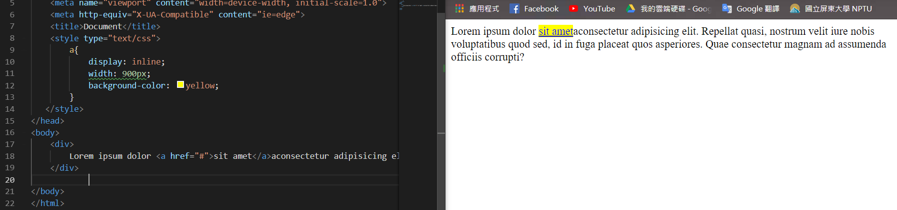

1. **block 屬性則可以 給予寬與高**

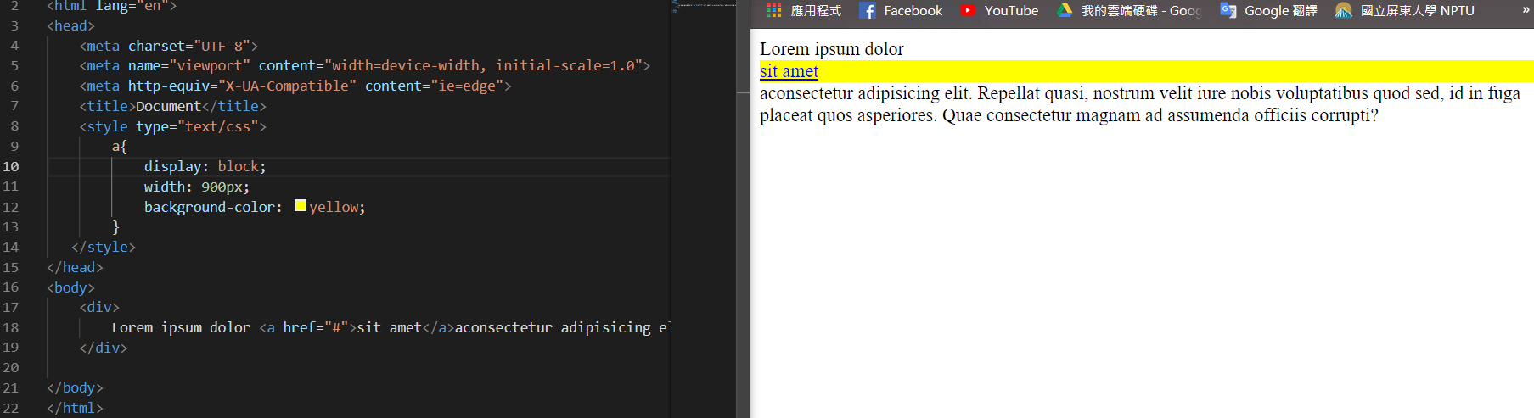

1. **那當需要與他人並排，又想要有寬高的話則使用 inline-block**

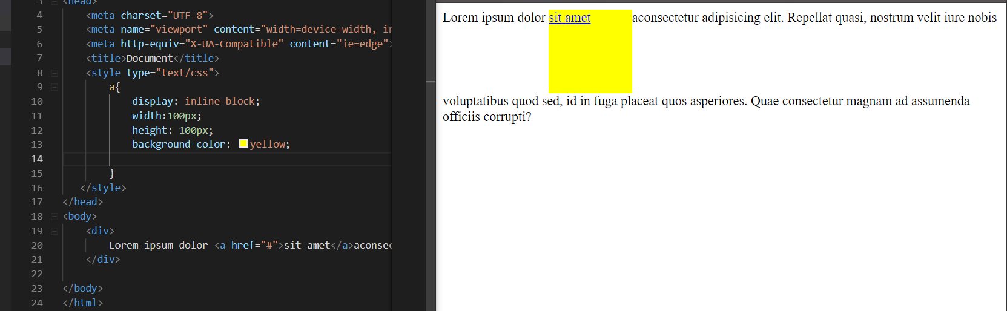

1. **Inline-block應用 : (1)原先的超連結加上padding後是撐不開的，但設定inline-block後即可撐開**

**(2)加入 font-size : 0 解決空隙問題**

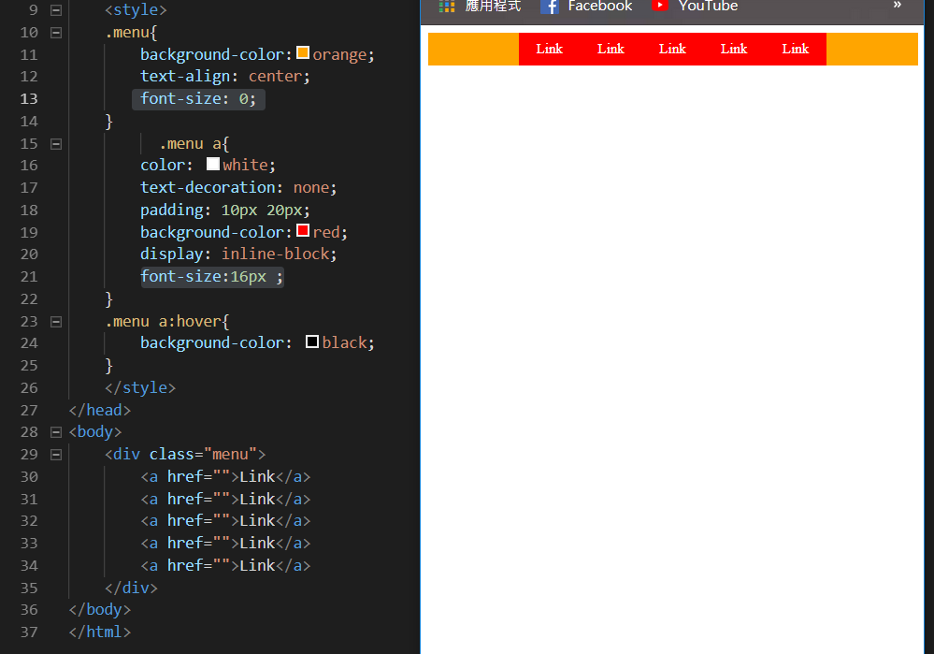

**在 .menu a之中加入**

**transition: 1s;**

**即可控制摸到後的顯示時間**

**因此在 .menu加入**

**font-size:0**

**使menu不要有字間距**

**(剛加入時會使<a>全部不見)**

**再來只需在 . menu a 加入**

**font-size:16px**

**即可將超連結撐開而顯示回來**

**便解決link之間空隙問題**

**鐵人11** **box-sizing (對比鐵人八內容)**

1. **盒模型計算模式box-sizing :**

**控制寬度值(width)要指定給誰 (省去原本計算width+padding+border的麻煩)**

**\*Box-sizing : border-box : 指我要把寬度(width)值指定給border(邊框到邊框)，padding和border 會自動往內縮**

**\*Box-sizing :content-box : 指我要把寬度(width)值指定內容物(content)**

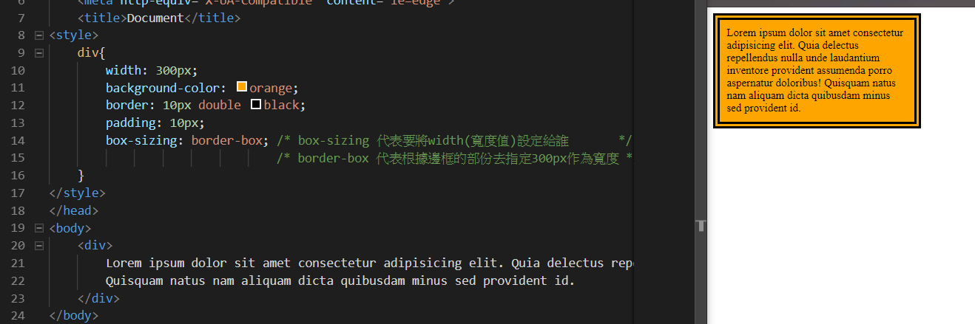

**border-box**

**將寬度指定給邊框**

**內文+ padding20 + border20 =300**

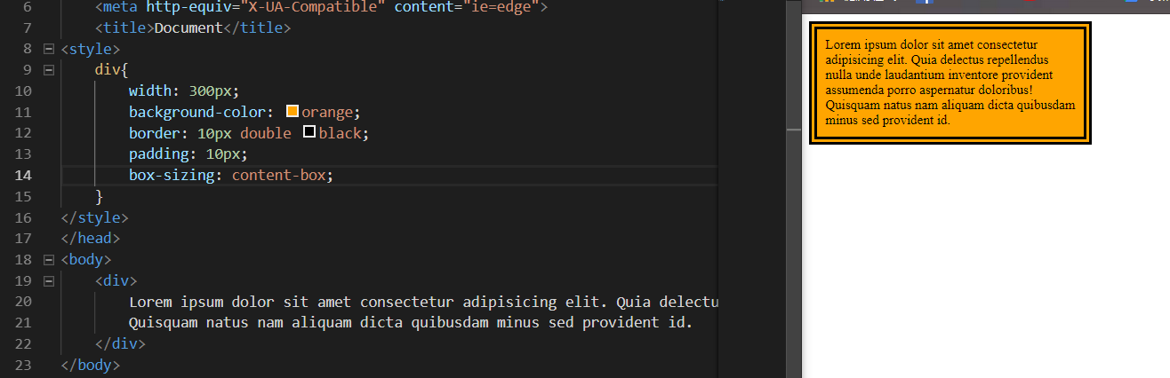

**內文300**

**content-box**

**將寬度指定給內文**

**內文300 + padding20 + border20 = 340**

1. **範例:**

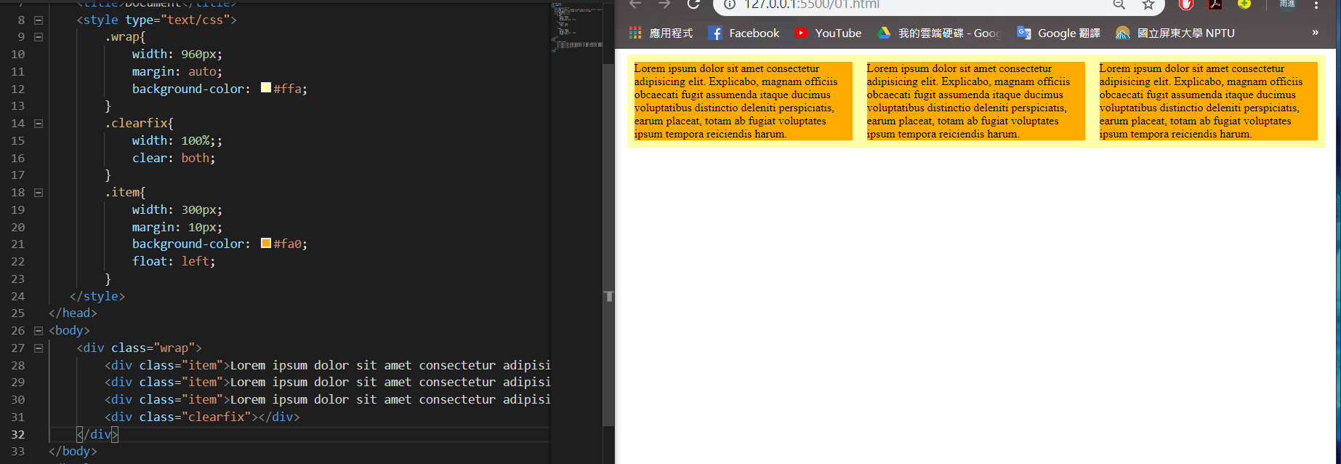**原先都得計算好 960px= 300px*3 + 10px*6 此時如果我要加入padding進去就得重新計算使整體等於960px，否則版面會跑掉，變成不是三欄並排**

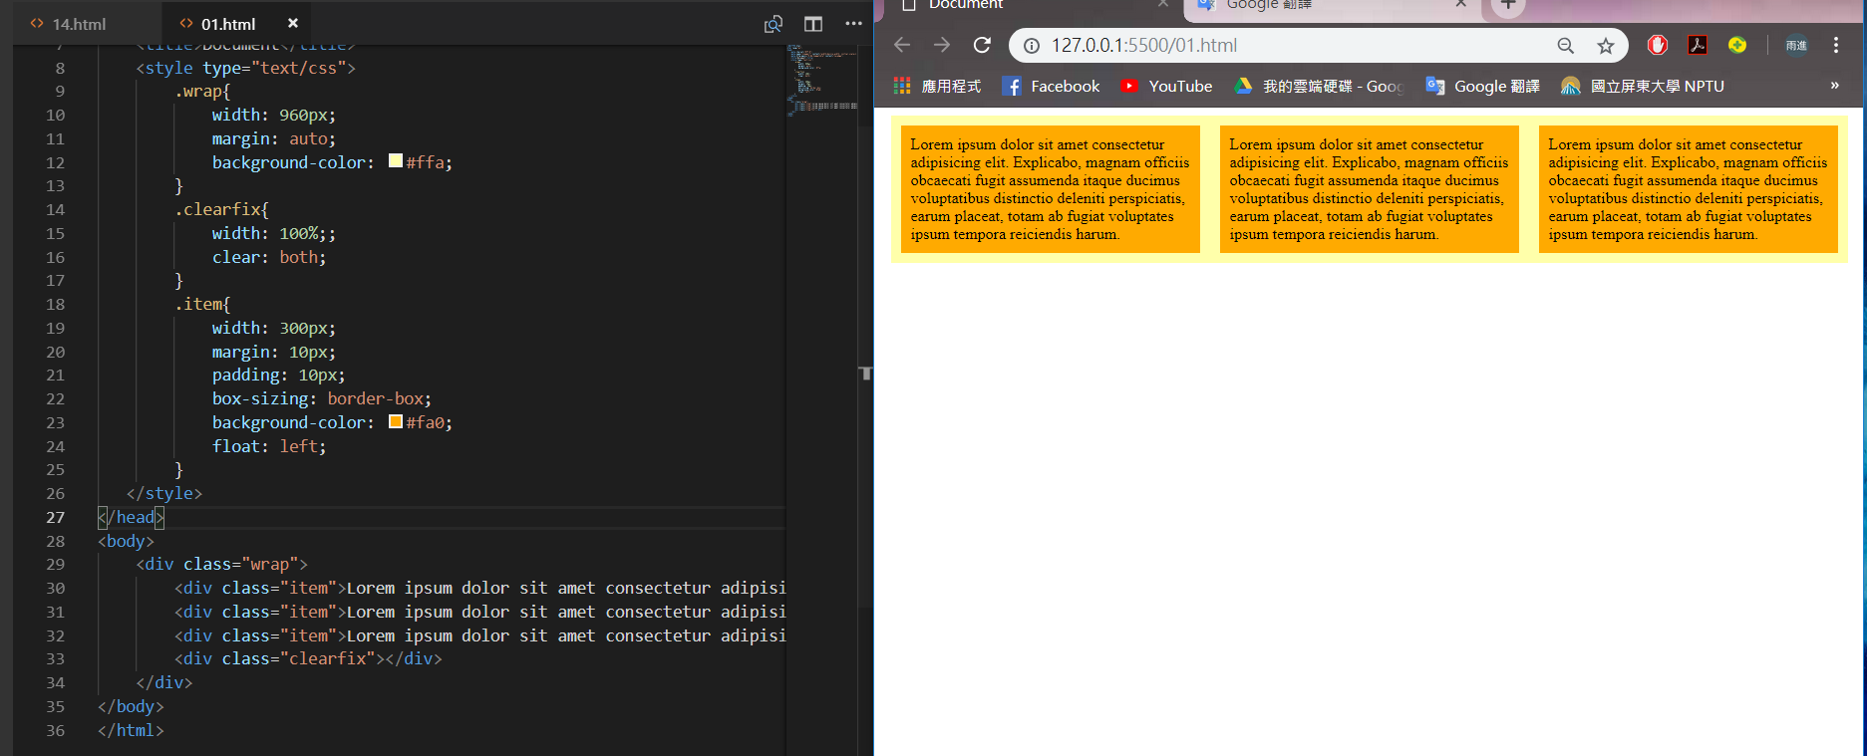**但使用box-sizing不用 ， 假如指調width給border，則其他屬性將自動內縮，因此我再加入個padding:10px進去.item也能繼續保持三欄**

**鐵人12 CSS reset**

**CSS reset : 解決各家瀏覽器版型不同之狀況，因此加入CSS Reset 讓所有值重置。**

**讓開發者可以制定所有督興都按照自己的距離行高等等都自行設定(否則原先會被瀏覽器自訂)**

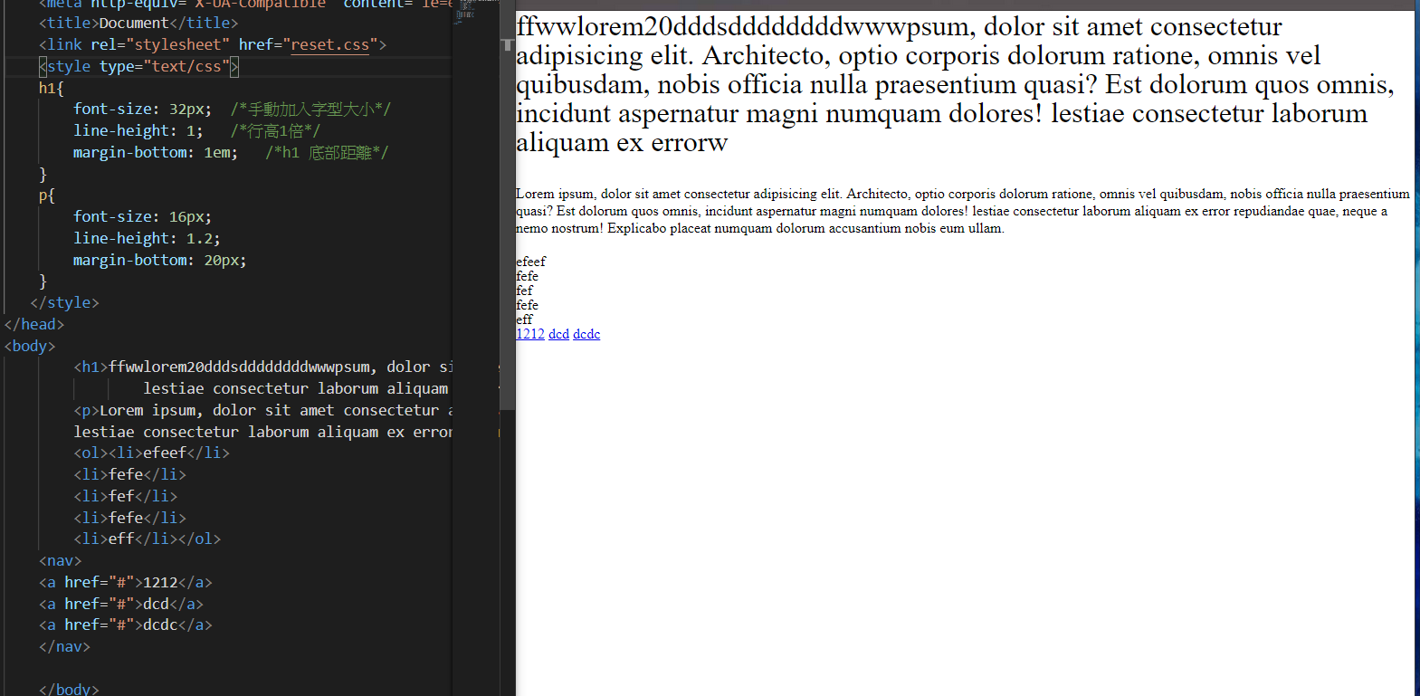[**https://meyerweb.com/eric/tools/css/reset/**](https://meyerweb.com/eric/tools/css/reset/)

**鐵人13 flex排版聖品 (不一定適用於傳統的瀏覽器 ex: IE 8…)**

**Wrap : 父層 item: 子層**

1. **原先得計算好寬度比例再分配，並在item裡加上float。現在只需直接在wrap裡加上**

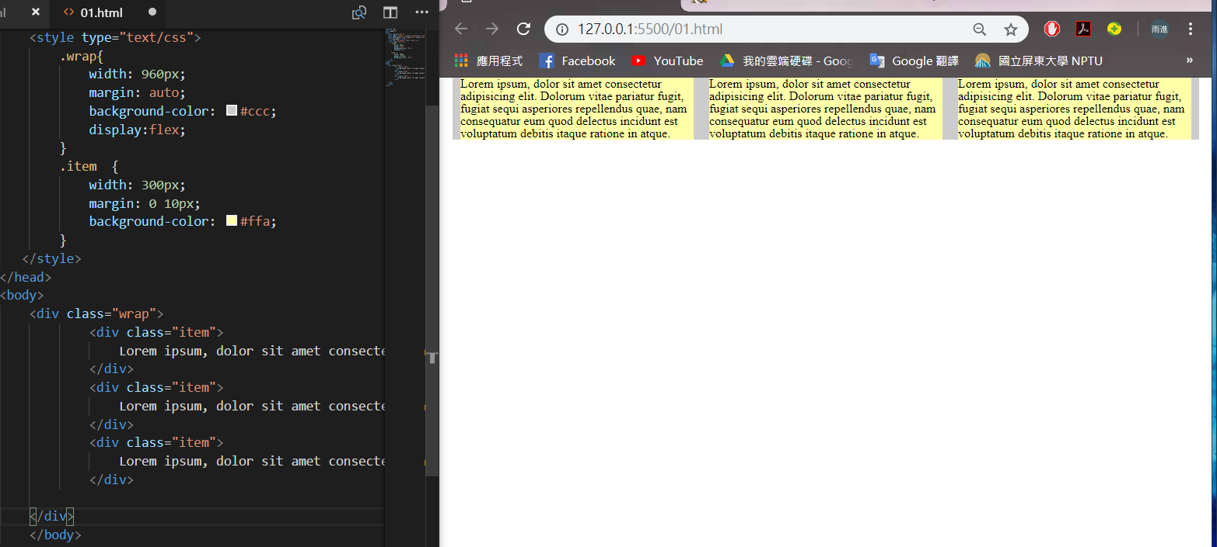**display:flex 將自動排版完成，也不會受item寬度設定錯誤而影響版面排版。**

1. 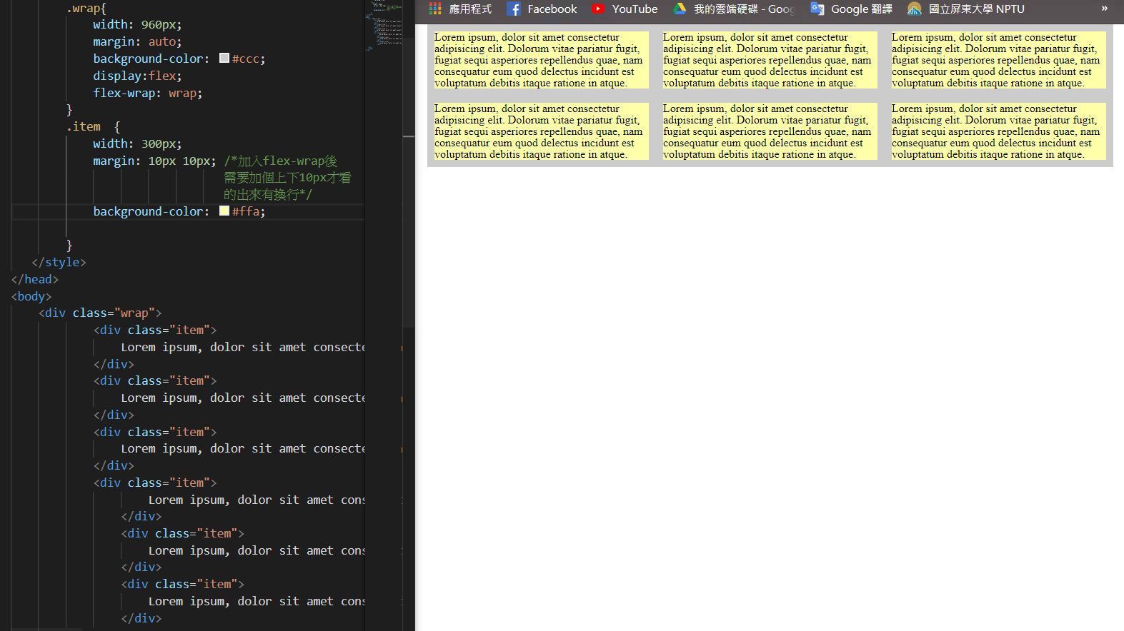**(如有更多div，且需要換行，則在wrap多加個flex-wrap:wrap即可根據item的寬度配合wrap換行)**
2. 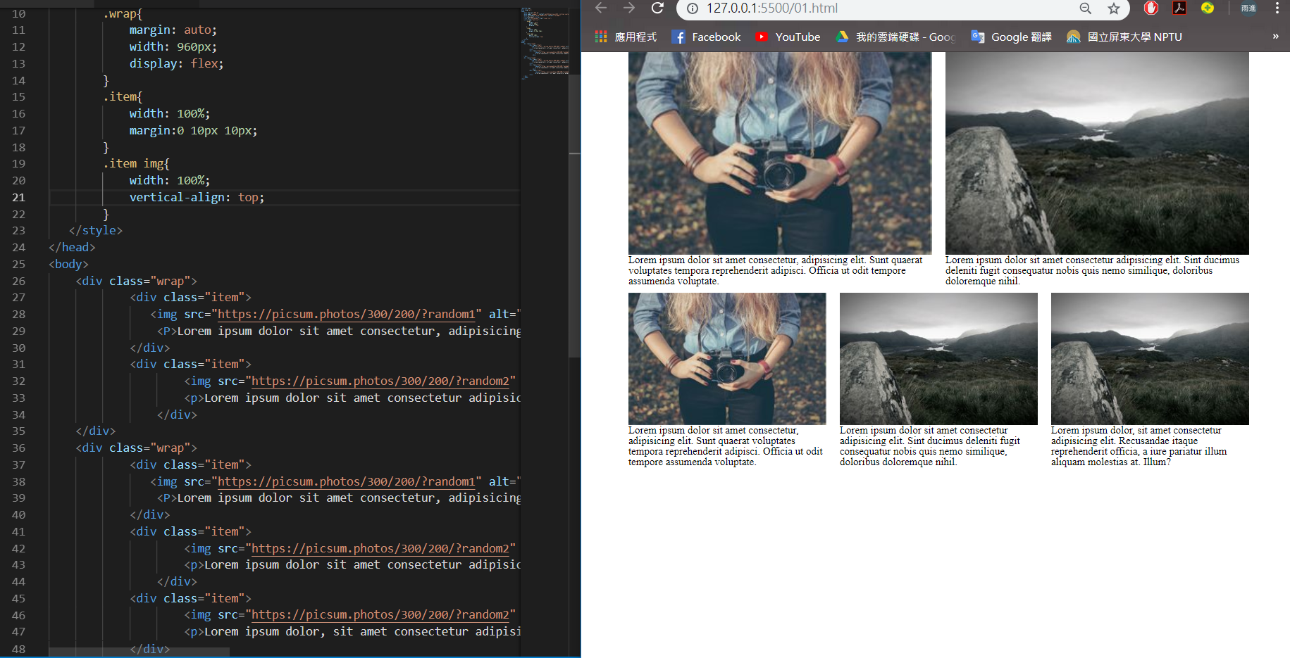**如果需要換行，但不想計算item寬度，則只需要多加幾個wrap即可用不同.wrap來換行**

**鐵人14 fixed 固定定位 – 依據視窗範圍做定位，永遠固定在那個地方**

**position:fixed可將其獨立抽出 (他會固定在同樣的位置，就算是滾動卷軸也一樣)，常用於蓋板廣告**

1. 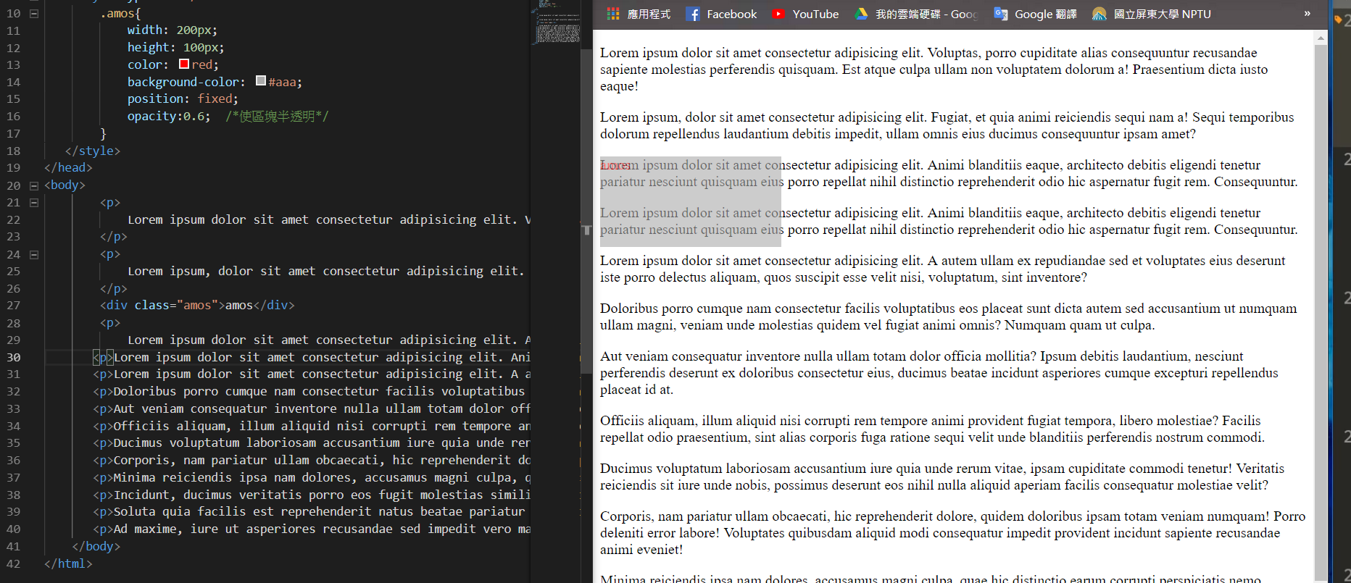**不設定其詳細位置，則會依據本來的位置做故地定**
2. 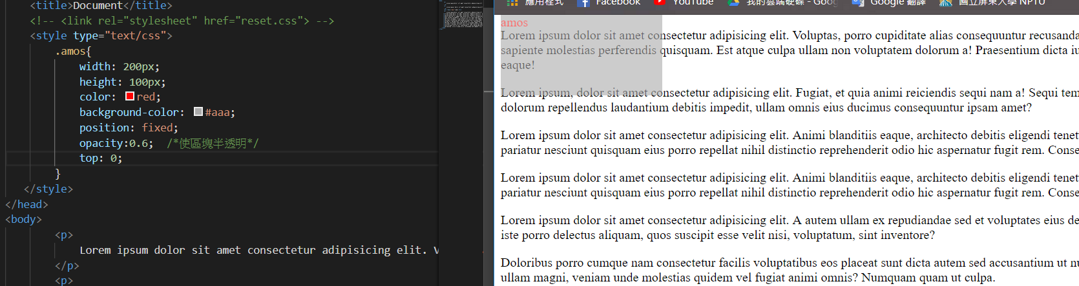**如標明好詳細位置(上右下左) 則常用於LOGO、導覽列、選單、頁尾…**
3. 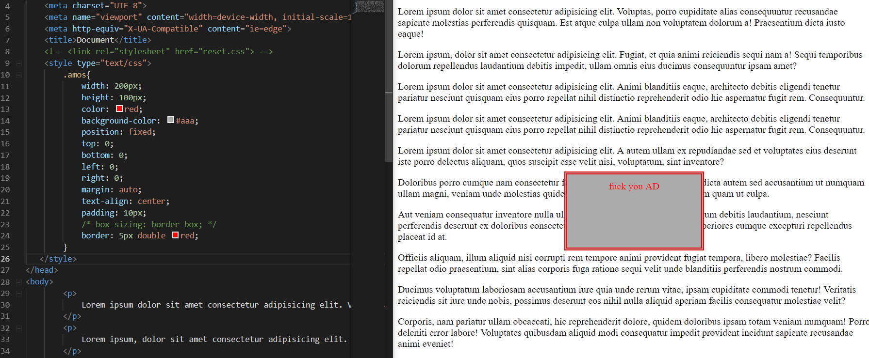**正中間之蓋板廣告**
4. 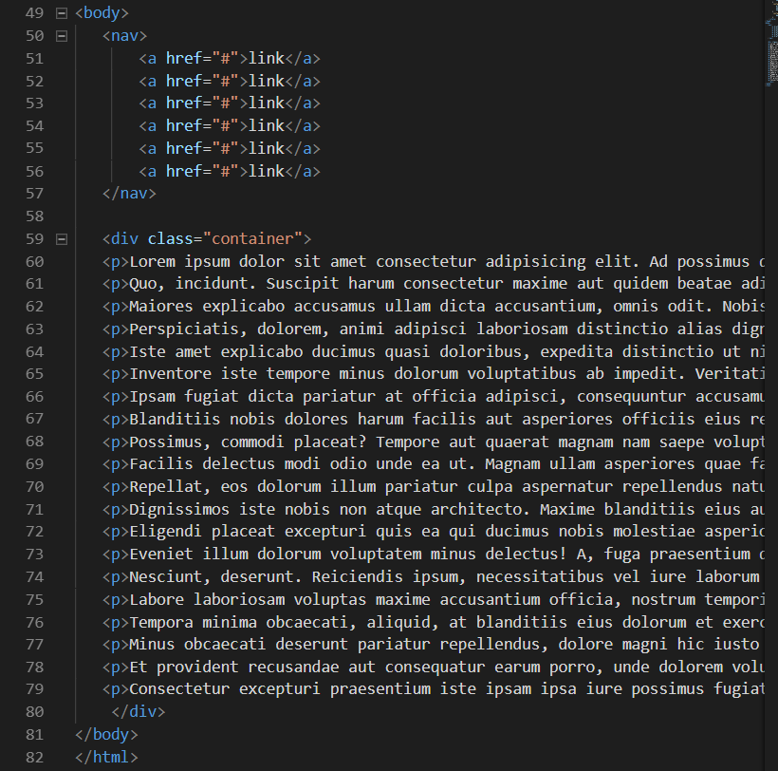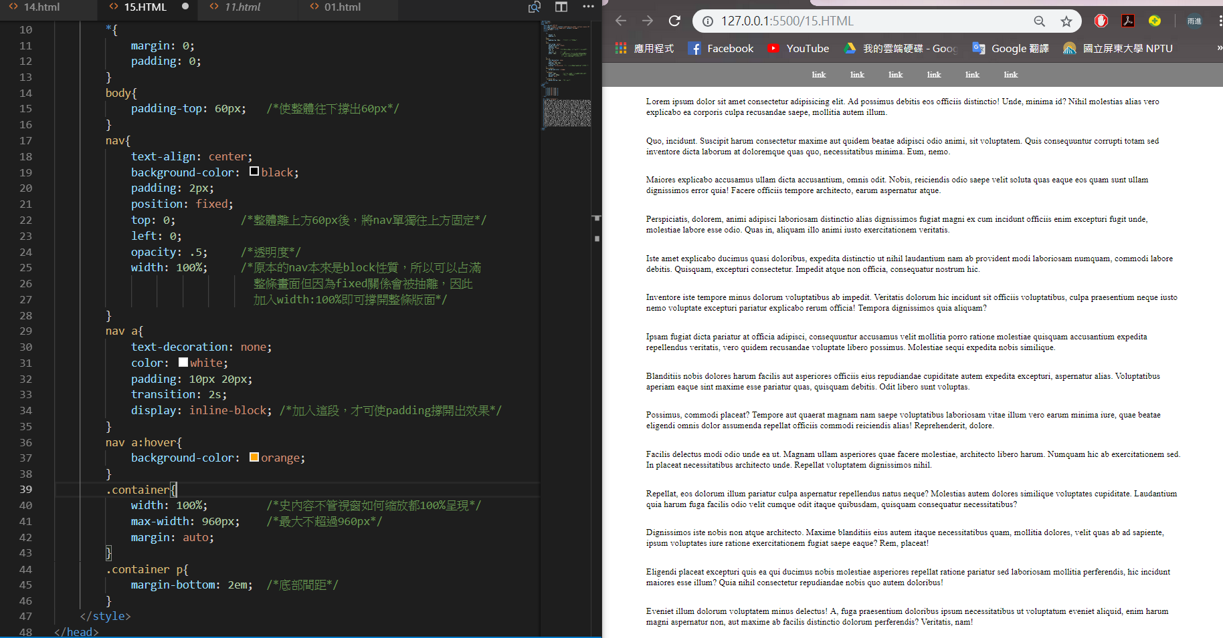**製作固定在上方的導覽列 (因為加入position:fixed後會使nav獨立抽出，導致其與段落p重疊，因此在body設定padding-top和nav設定top:0、left:0、width:100%來撐開使版面完成)**

**鐵人15 relative 相對定位 – 根據原有位置去做相對的偏移顯示 ( 未設定偏移值就不會有作用 )**

1. 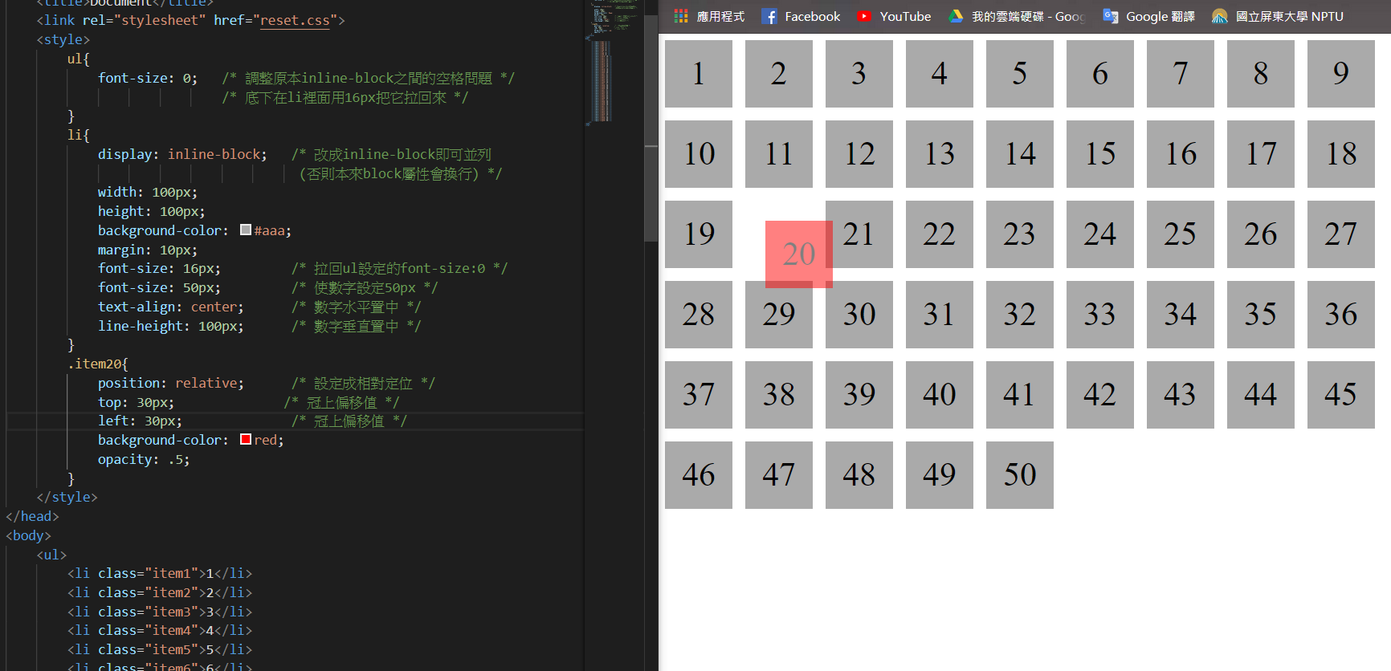**範例 : 製作50格格子，使第20格偏移顯示 (其偏移方式是根據原本的位置做偏移)**
2. **z-index 應用**

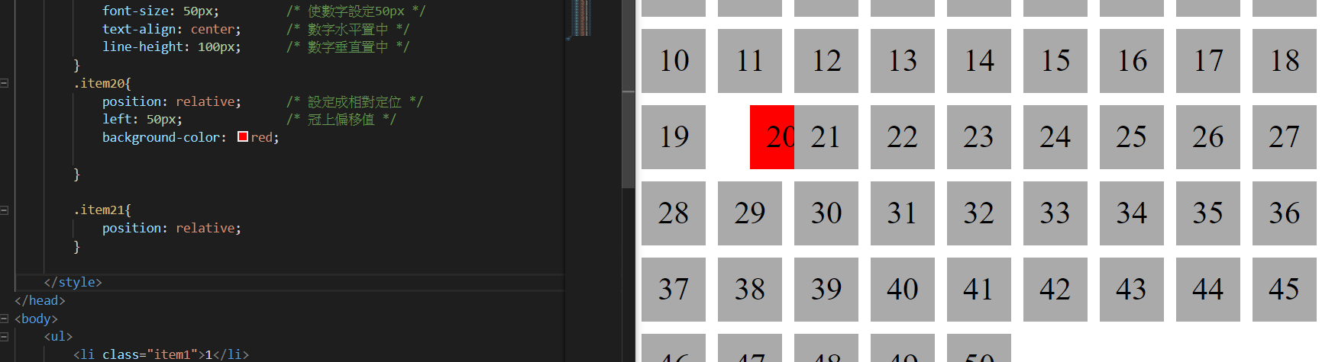**範例 假如格子21也給上相對定位 : 原先慣例是後方的物件會在前方物件之上，但設定z-index之後即可調整順序。**

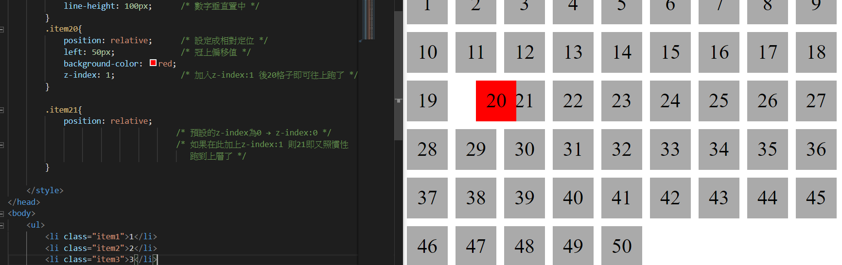 **加入 z-index:1 以後 即可跑到上層 (原先預設都是z-index:0 )**

1. 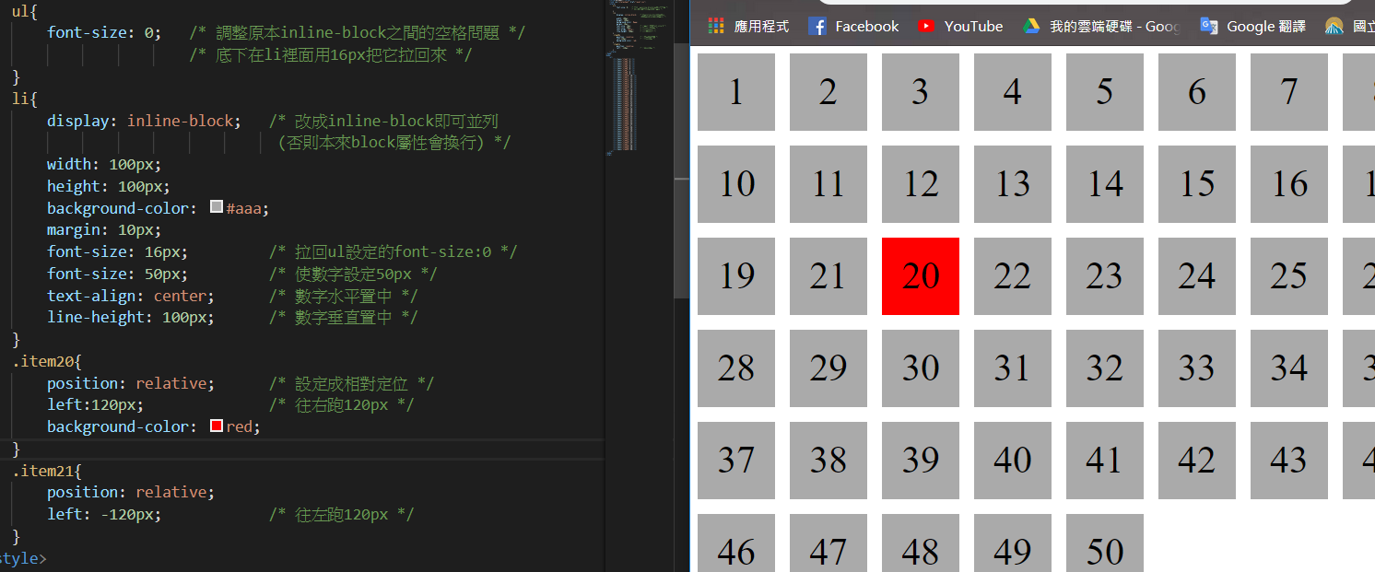**範例 : 使20格與21格左右互換 (往左往右120px 原因: li的magin10*2+width100=120px )**

**鐵人16 Absolute 絕對定位 ( 根據其父層做定位動作 )**

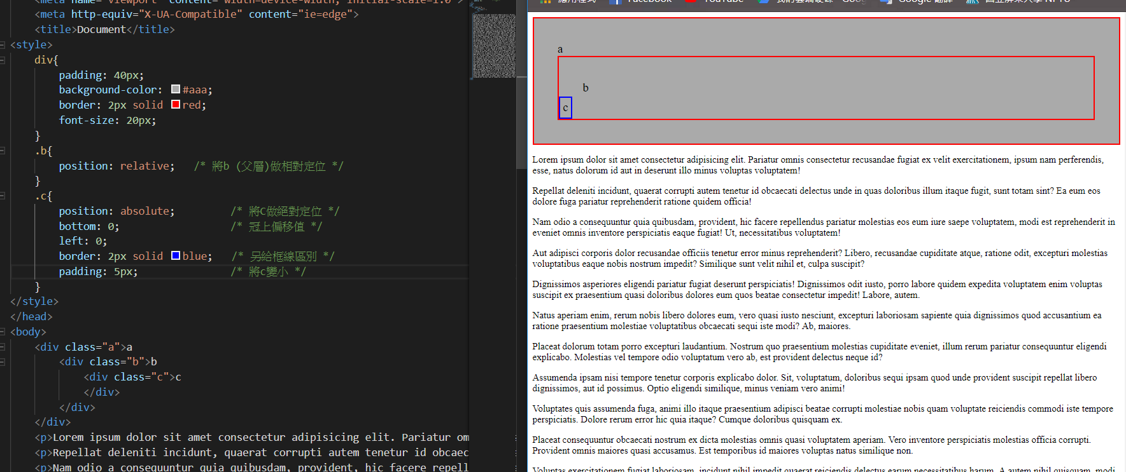**一般使用動作都會將父層設定成 position:relative，然後再將子層做position:absolute，然後加上偏移值即可根據父層做其欲做的絕對定位**

1. 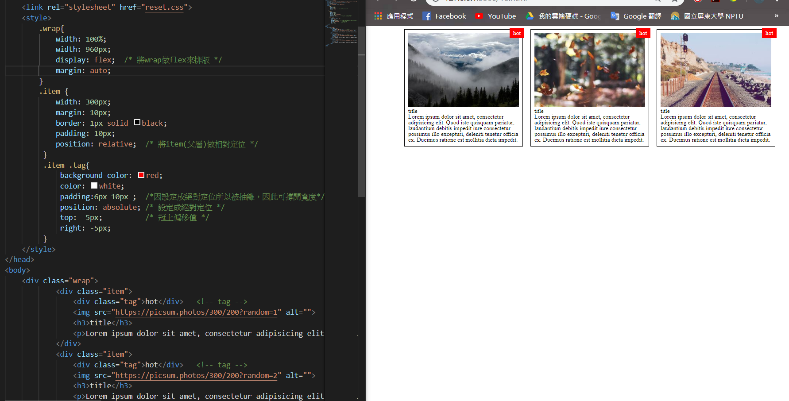**範例 : 一般的tag 或是蓋板廣告的關閉按鈕(X)**

**鐵人17 稀飯版**

1. **偽類用法 ex: 增加 ” / ”**

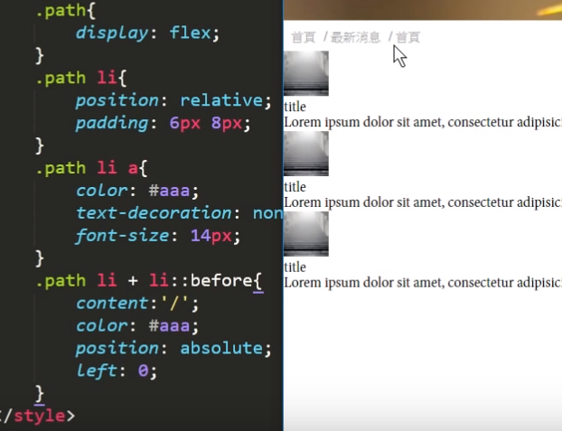

1. **加上flex屬性後，有些內容需要text-align或 left:0等等控制位置的話不一定會正常作用，因此加上width:100%即可正常運作**
2. 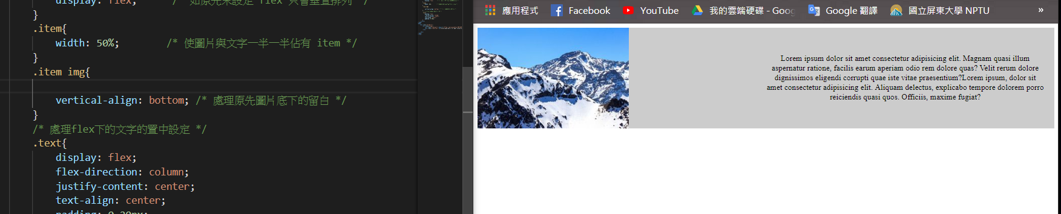**在 .item img 中 加入 width: 100% 即可撐大圖片使其對稱 (如第4點↓)**
3. 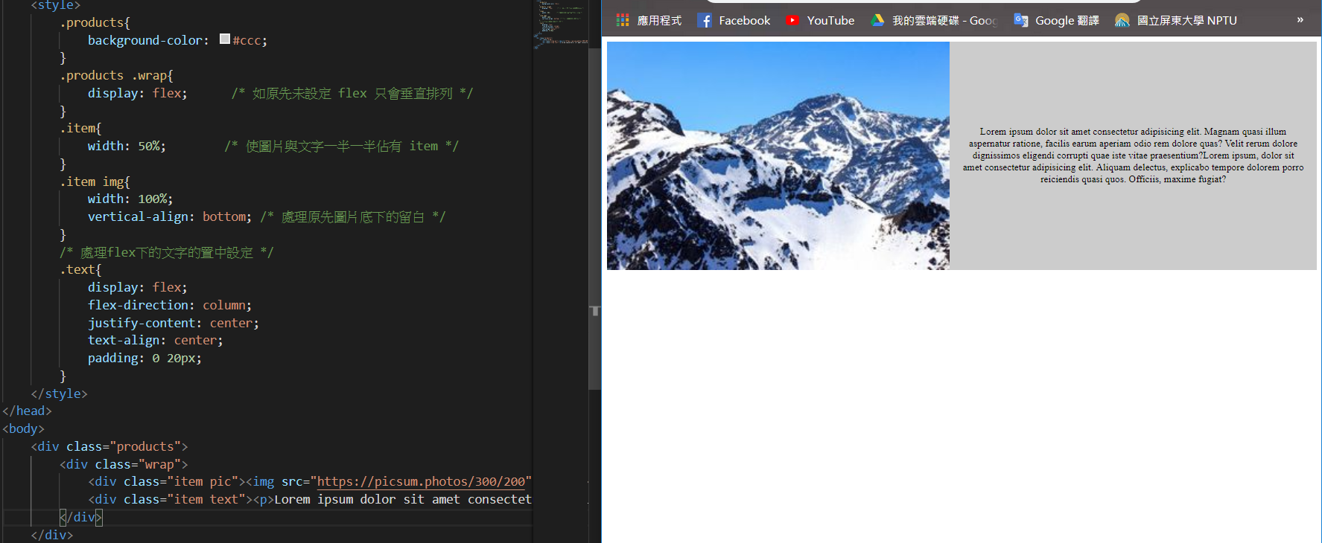**圖片與文字並排、細部設定 範例**
4. **假如今天只需要對某css 之div屬性底下的屬性做控制就好 則加上 ” > “即可**

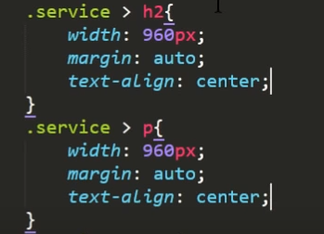 **Ec: 指針對 .service 底下的h2 或 p 做設定而已**

1. 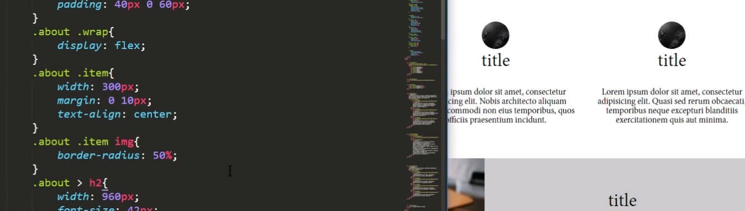**加入圓角 使用 border : radius : 50%; 即可圓角**

**鐵人18 transition 動畫**

**transition: 屬性 轉換時間 延遲執行時間 速度 ;**

**ex1: transition: all 1s 0s ease(預設值)**

**ex2: transition: background-color(只針對背景色做轉換) 1s 0s ease(預設值)**

**如需針對多組指定的話加入”，”即可**

**範例 : 原為黑色按鈕白色字體，後來摸到後改為紅色按鈕黑色字體 (整體一起轉換)**

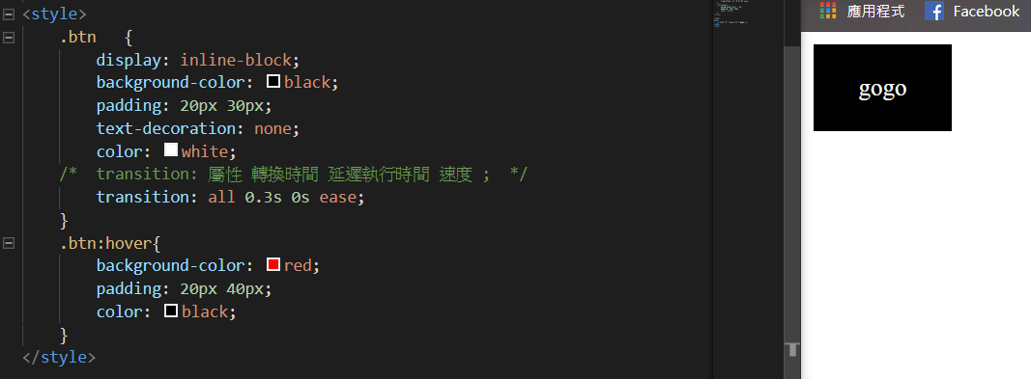

**鐵人19 animation 動畫**

**動畫需搭配keyframes(動畫內容) 建立起始到結束的外型是如何轉變**

**ex : box1 的圓形會有動畫 動畫名稱: jia**

**次數: infinite (重複) 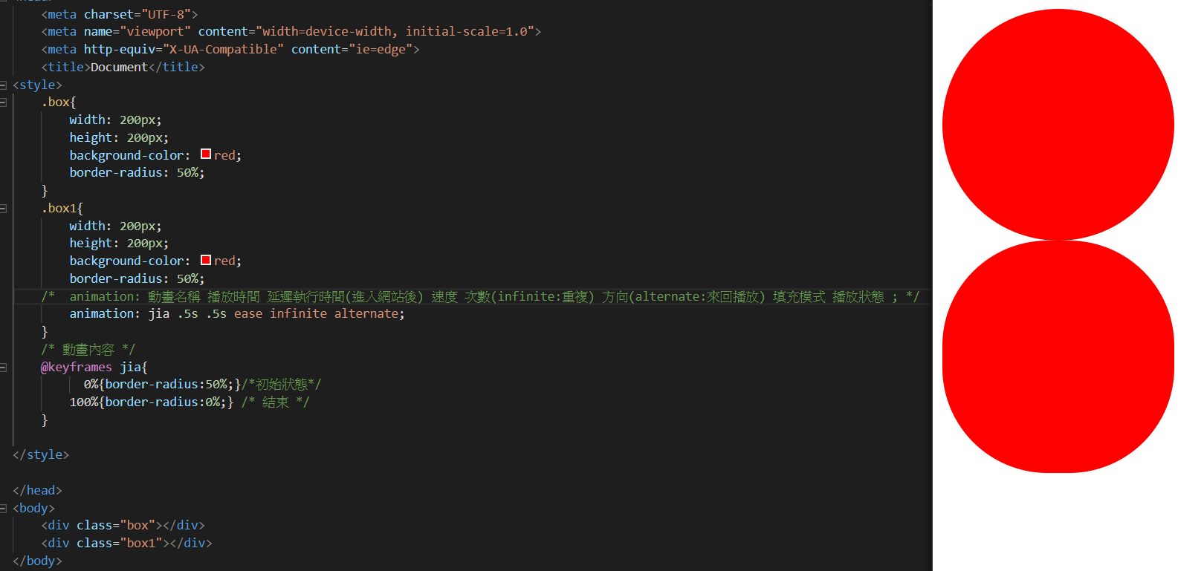 方向 : alternate (來回播放)**

**鐵人20 媒體查詢 @media**

**max- 表示這個數字以下（包含）的都適用。**

**min- 表示這個數字以上（包含）的都適用。**

1. 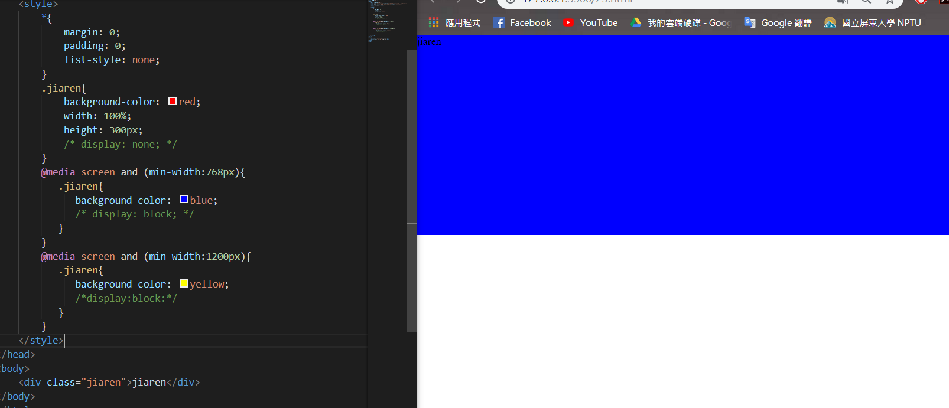**範例 : 768px以下顯示紅色，768px-1200px顯示藍色，1200px以上顯示黃色。**
2. 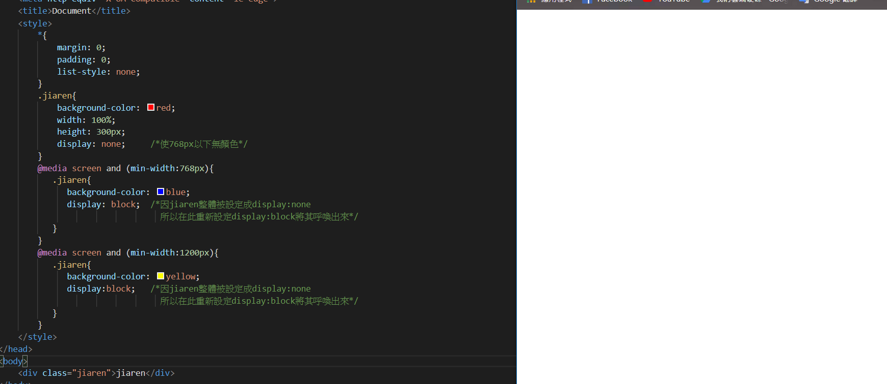**範例 2 : 將768px以下設為無色顯示**

此區域小於768px

**鐵人 21 RWD入門 現今多以手機為優先開發其網頁配置**

1. **範例 : 以手機優先設計，當超過768px，則flex**

**(其中設定了max-width這項最大寬度，限制如遇到超長螢幕的話有些區塊如果繼續維持寬度100%則會不美觀，因此限制了最大寬度，使其不超過最大寬度)**

**( 手機顯示 (小於768px) 螢幕畫面 ↓ )** 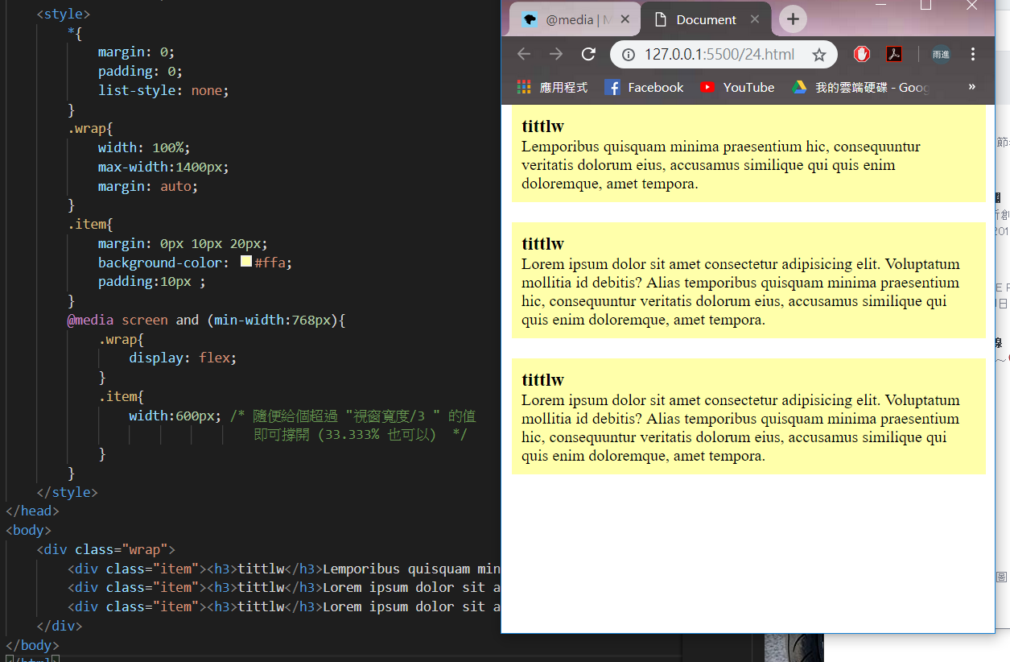

**( 視窗顯示(超過768px)螢幕畫面 ↓ )**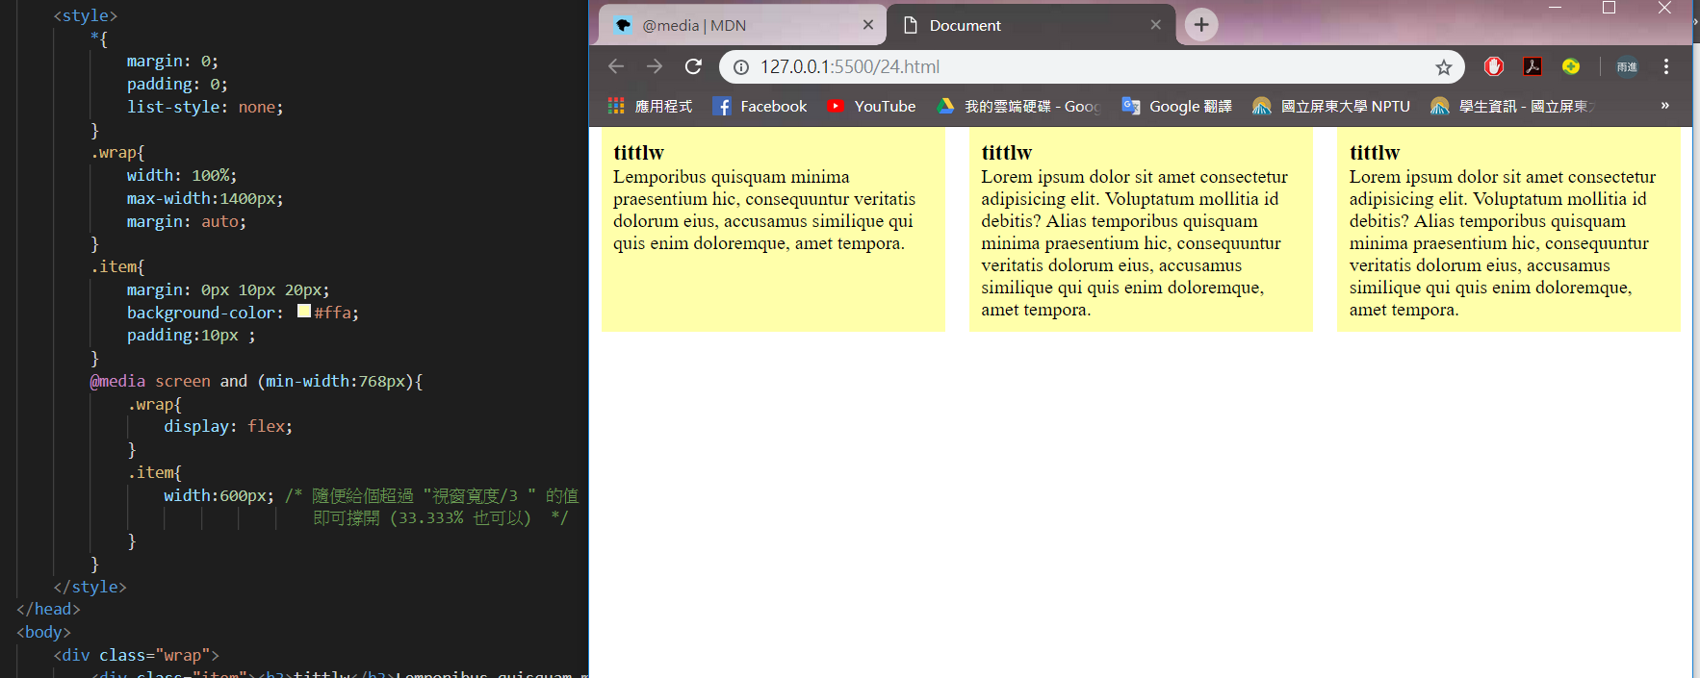

**鐵人22 RWD試排版**

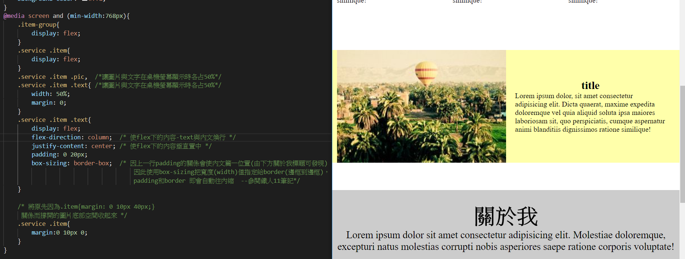**範例**

100%

**(code放大版本)**



**鐵人23 RWD選單製作**

**RWD收合選單製作 : 先設定一label，用其控制input-checkbox開關**

**Html : ↓**

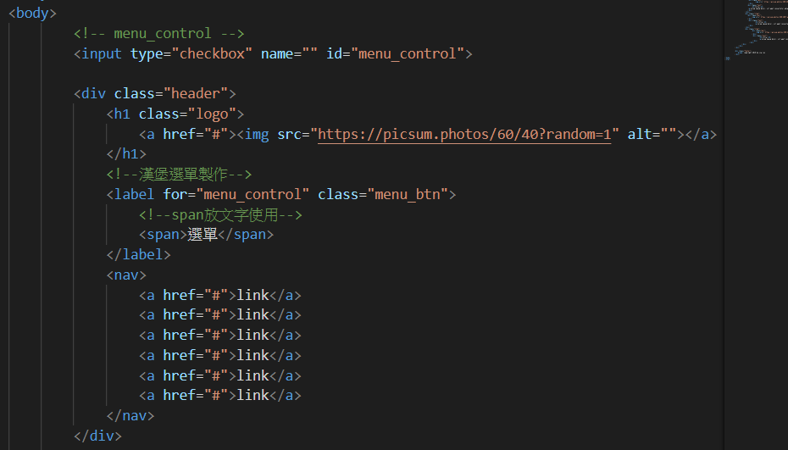

**Css : ↓**

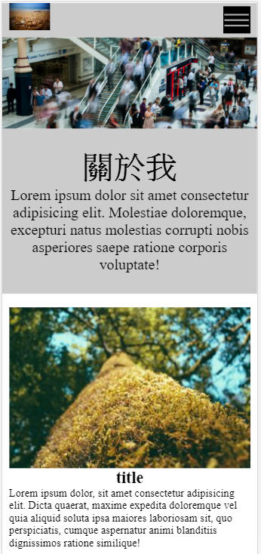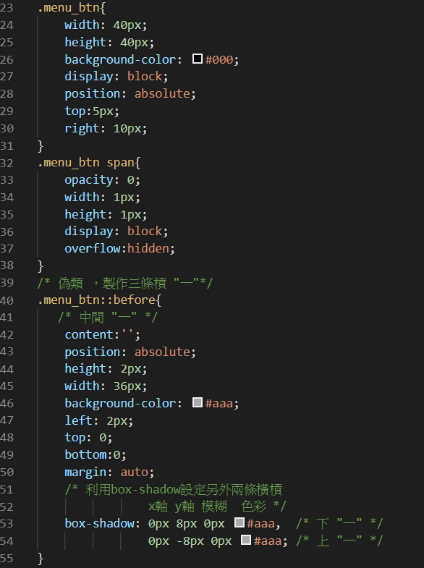

**鐵人 24 Bootstrap 入門**

1. **.container-fluid ( fluid滿版寬 )**
2. **Column 使用與規則 (佔欄數預設12欄 ， 因此由補齊或是超過12欄控制換行)**

**手機 直向 .col-佔欄數**

**手機 橫向 .col-sm-佔欄數**

**平板 直向 .col-md-佔欄數**

**平板 橫向 .col-lg-佔欄數**

**電腦 .col-xl-佔欄數**

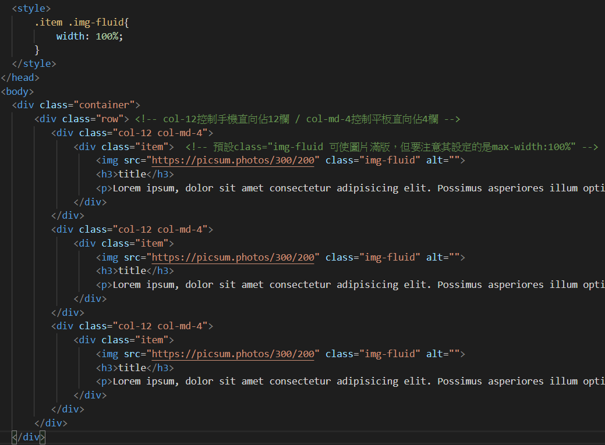**使用範例 – 使手機使用時會跳行，平板以上使用時則並排**

**圖片fluid預設是max-width:100% 意思是圖片最大是顯示大照片本身的大小**

**，因此如需要圖片整個滿版，則需要自行修改成width:100%即可。**

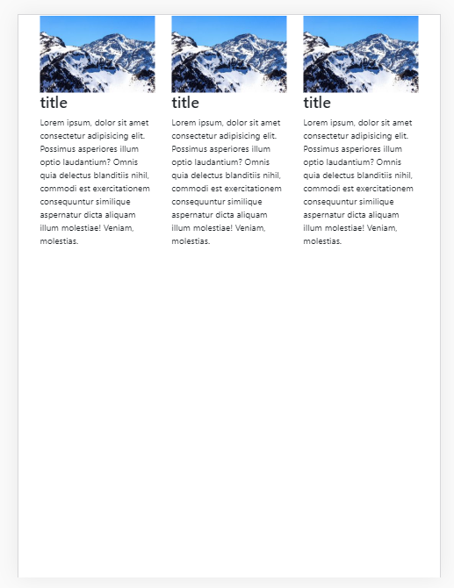

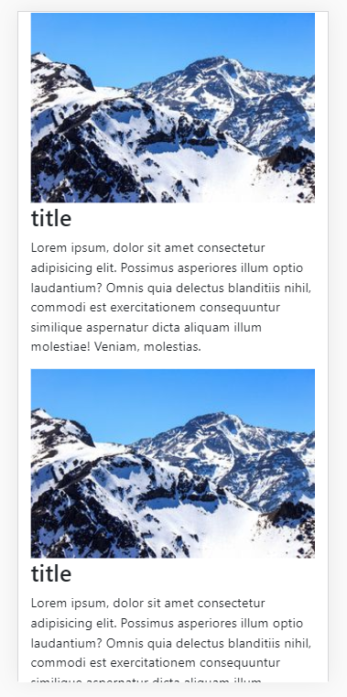

**鐵人 26 JQuery入門**

**Google cdn :**

[**https://developers.google.com/speed/libraries/#jquery**](https://developers.google.com/speed/libraries/#jquery)

**起手勢 : 先進入以上網址 → 選擇 3.X版本 ， 並下載下來即可套用jQuery函式庫**

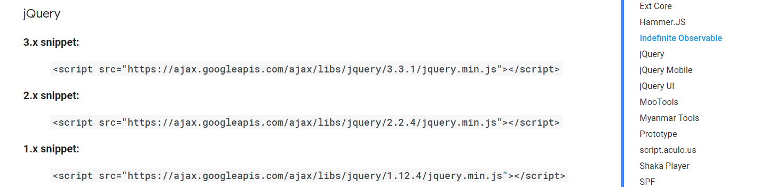

**宣告function**

**“ 當文件準備好了 ~ “**

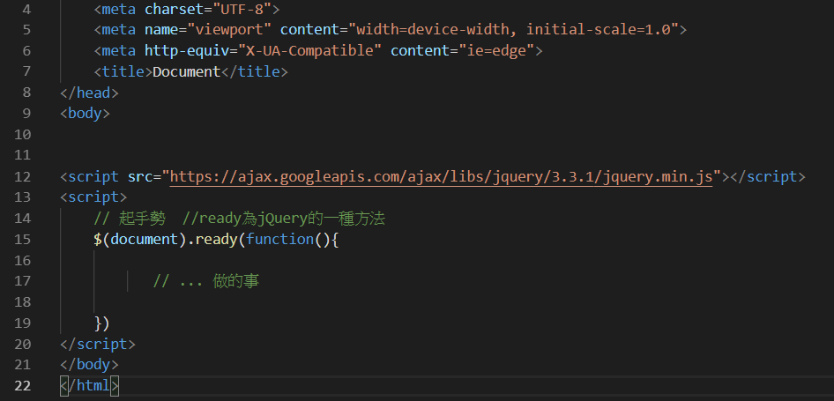

**鐵人 27 JQuery事件**

**Document API :**

1. **範例 events -> mouse event**

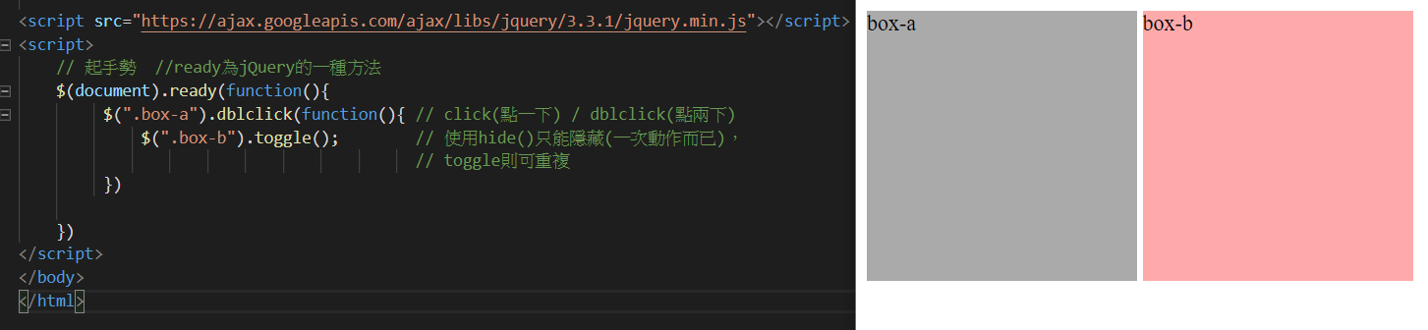**點擊box-a 兩下 可使box-b隱藏或出現**

1. **點擊產品介紹時秀出內容**

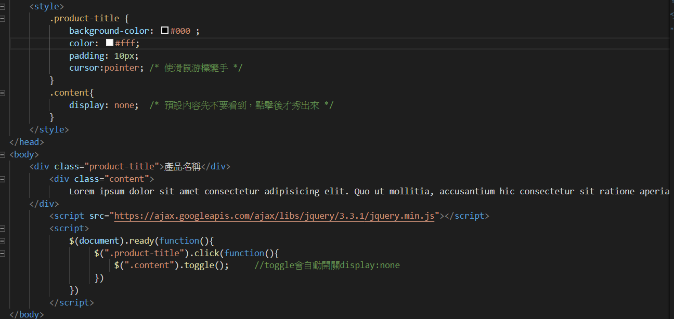

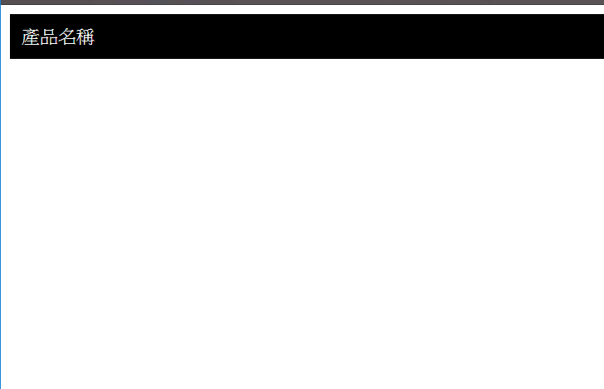 **→** 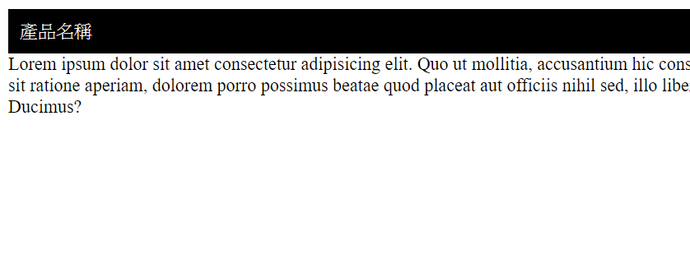

**範例 : 自製蓋板廣告，並且在點擊close按鈕後使其消失**

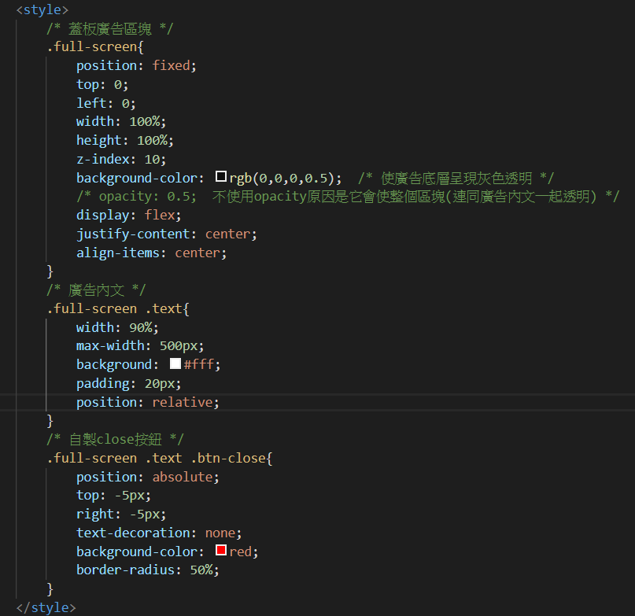

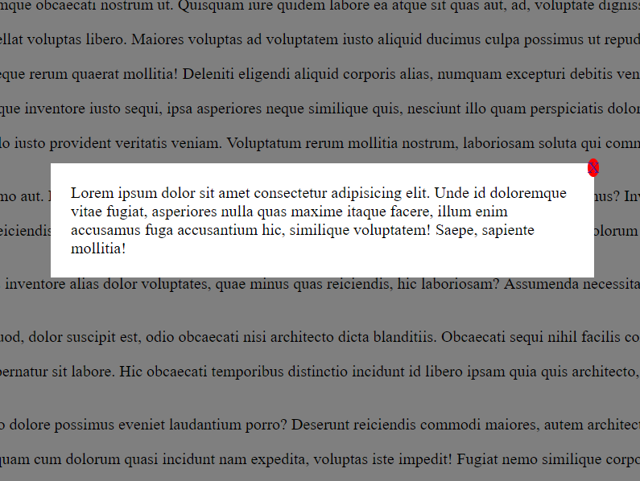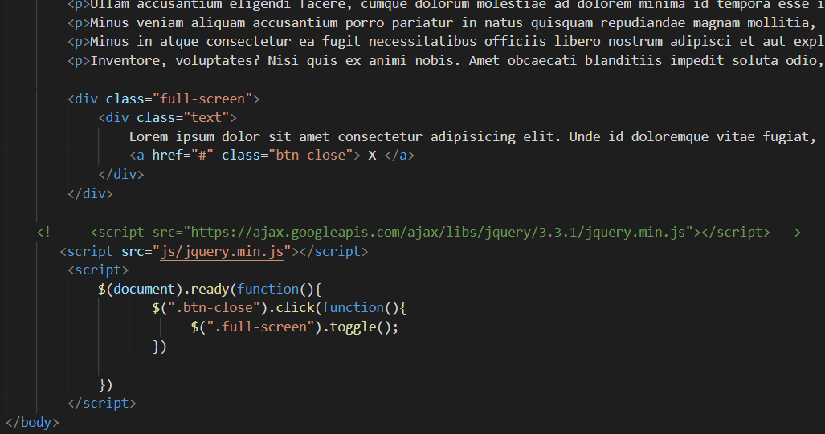

**鐵人 28 JQuery CSS控制**

**不同於鐵人27的方式，直接使用 ___Class →css控制器的方式執行效果 ( 另外建立一css方法**

**Ex:預先多添加一個 display:none 之類的css屬性，爾後再jQuery中用函式來控制此css選取器裡的屬性，已達成效果。**

**Document API > css :**

1. 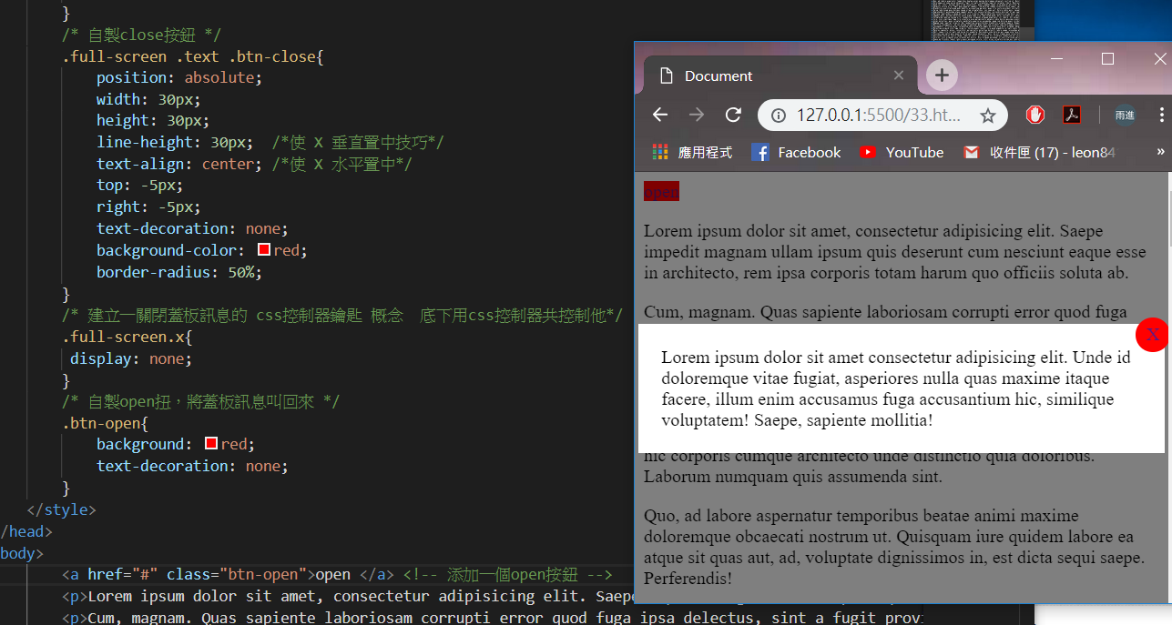**添加一css選取器 .full-screen.x{display: none;} 來控制，使其被函式觸動、選取時，發生效果讓蓋板訊息消失 。 另外，其中 .x 以前不空格(因這是為了控制而產生，所以並非一般的父子層關係，所以不加空格) – addClass & removeClass**

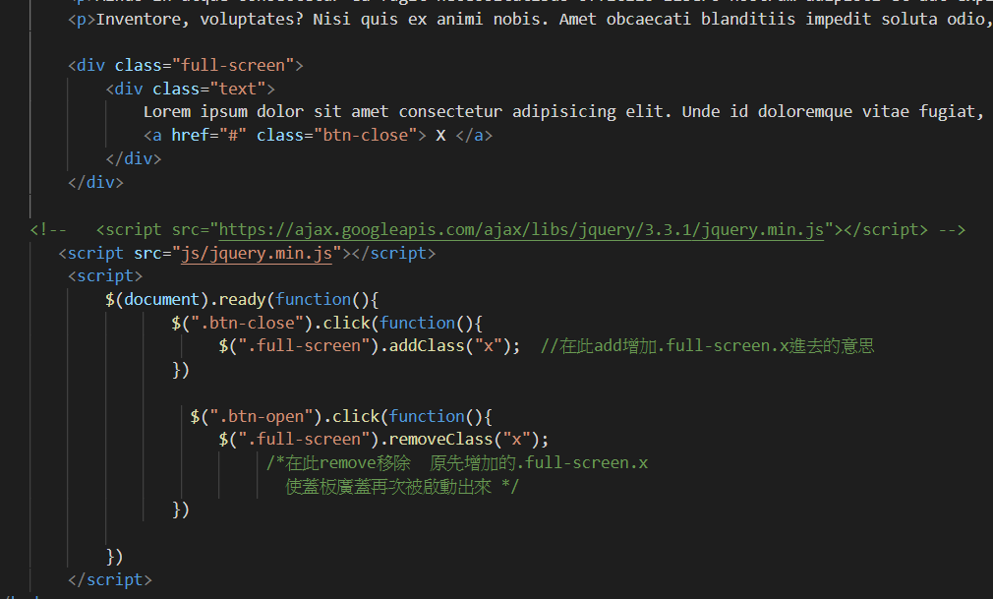

1. **呈上範例的Css控制原理，原先full-screen蓋滿了整個版面，但當觸及了關閉的close扭，即會動態的添加**

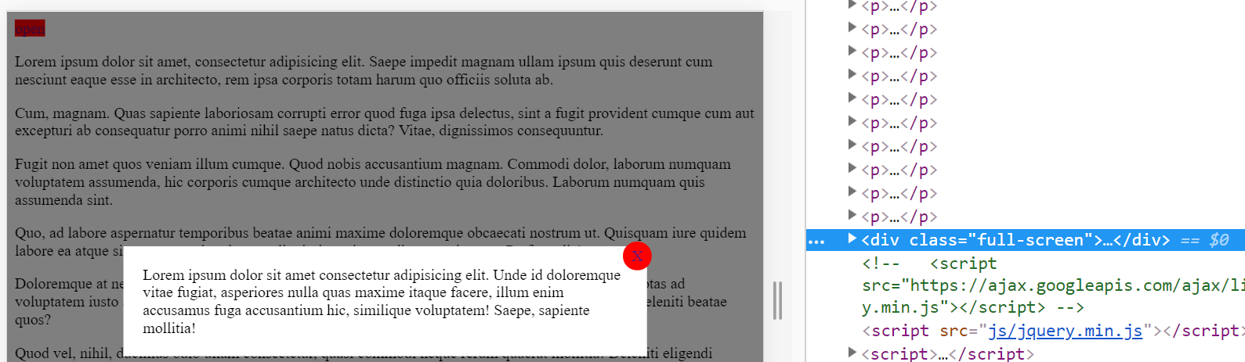**.full-screen.x 進入。**

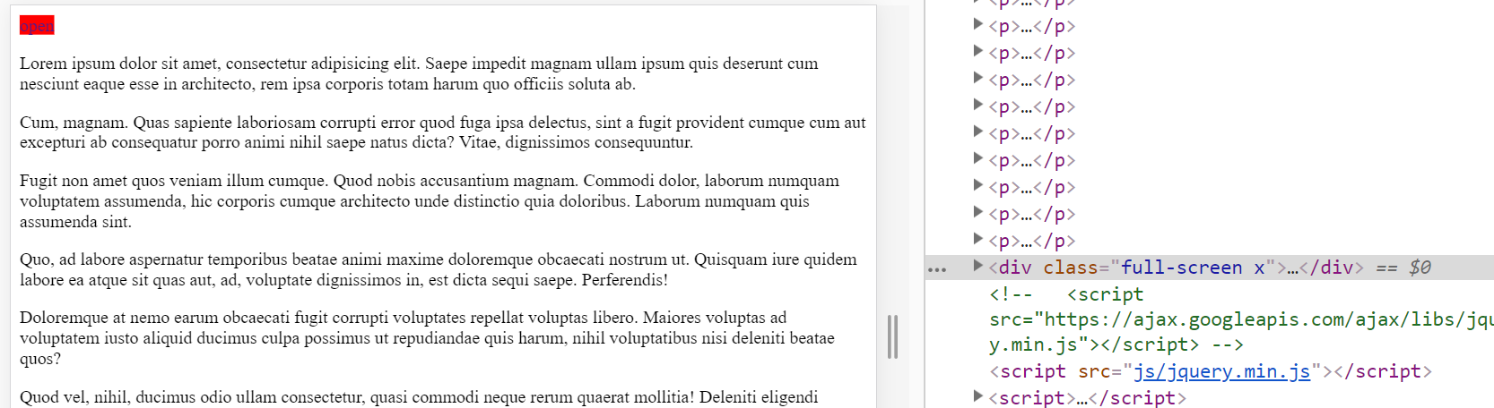**蓋板訊消失後，添加了 x 進去**

1. 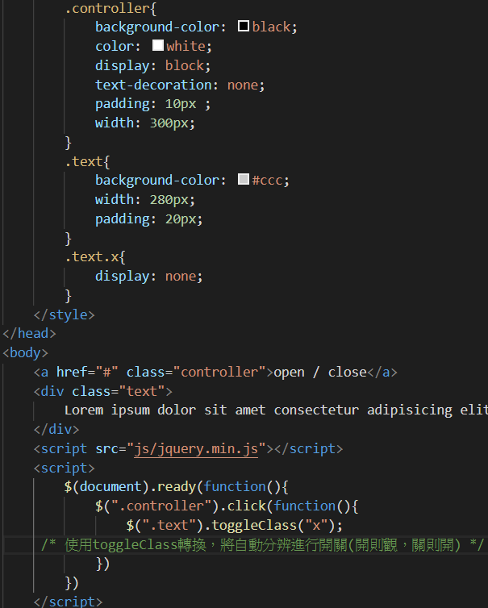**示範開與關在圖一按鈕發生 - toggleClass**

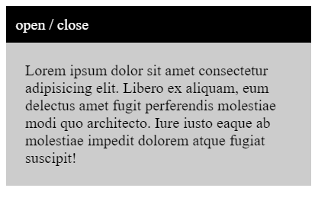

**鐵人 29 JQuery CSS 動畫**

**Document API > Effects**

1. 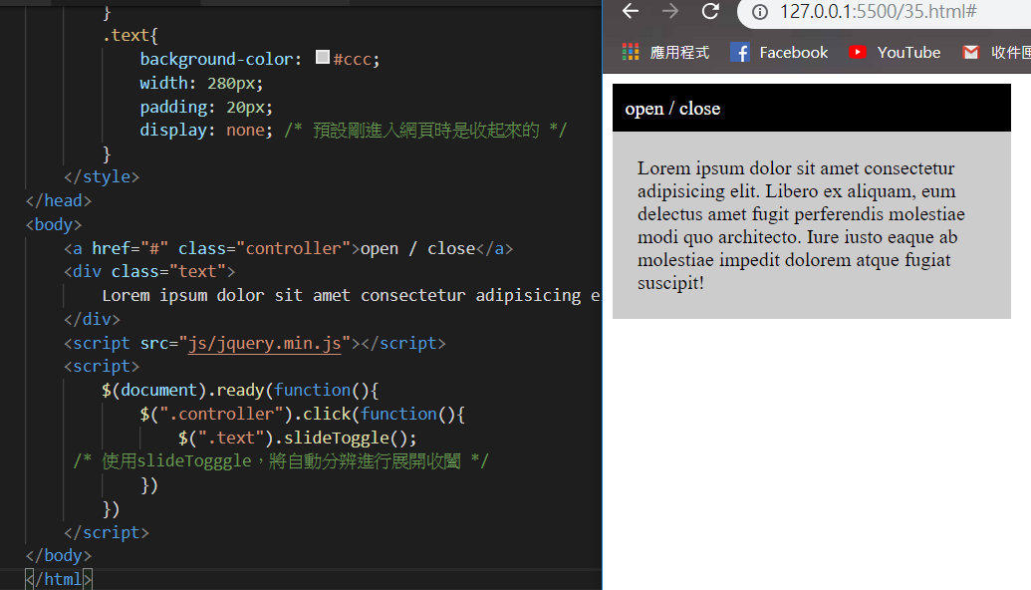**微動畫的效果 – slideToggle / fadeToggle**
2. 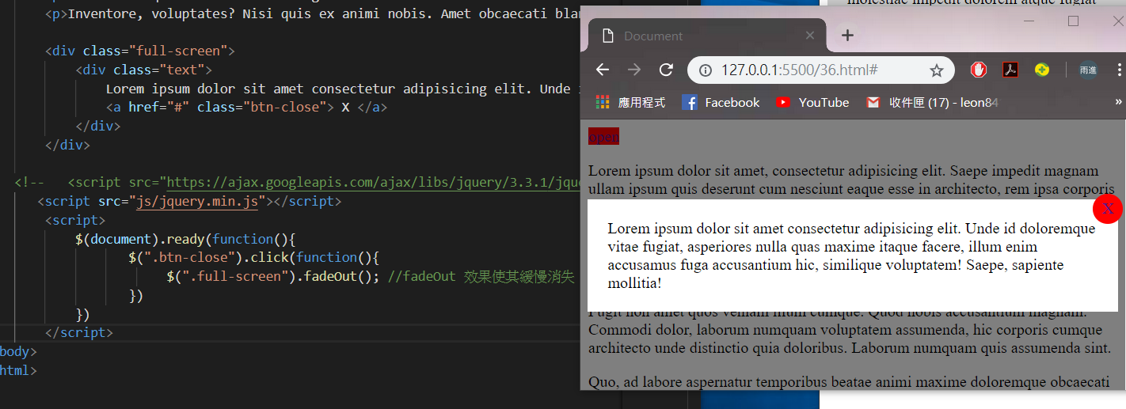**微動畫的效果 - fadeOut**
3. 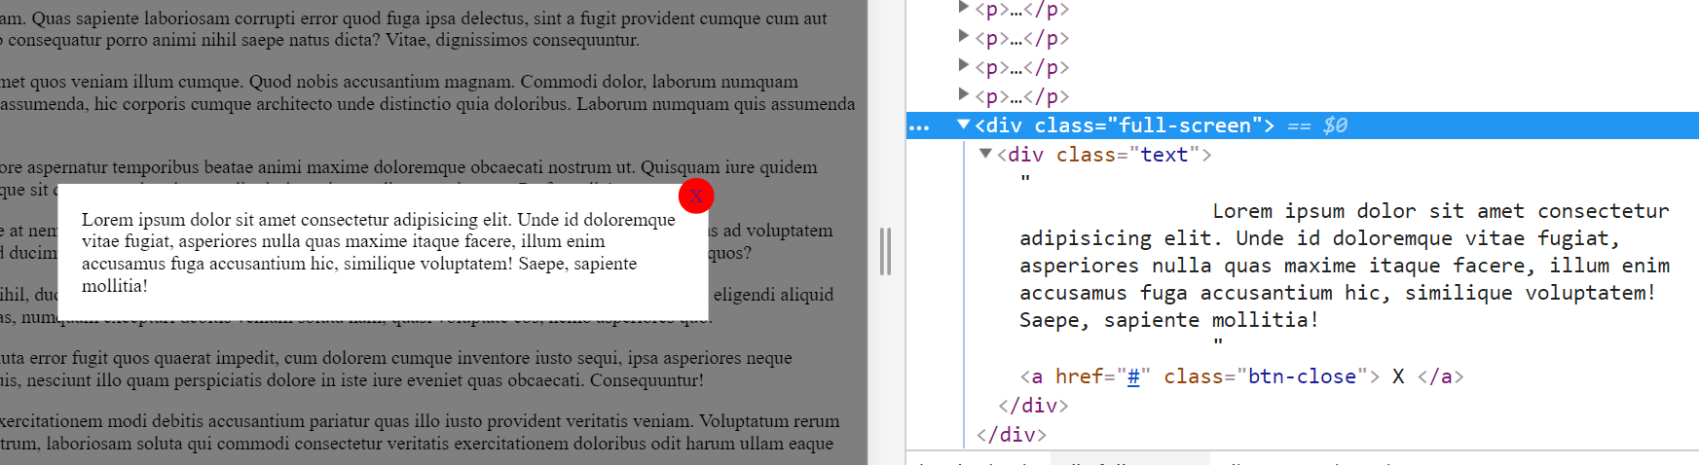**呈上範例的動畫效果原理 : 原先full-screen蓋滿了整個版面，但當觸及了關閉的close扭，即會動態的修改蓋板訊息的不透明度opacity，使其漸變至 display:none為止。**

**蓋板訊息消失同時，漸變更改其不透明度，直至變成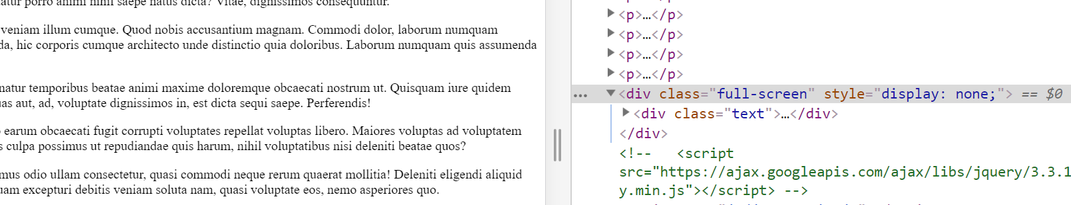display:none (消失為止)**